ΚΕΦΑΛΑΙΟ 5
ΤΑ ΔΙΚΑΣΤΗΡΙΑ ΤΗΣ ΚΛΑΣΙΚΗΣ ΑΘΗΝΑΣ

Σύνοψη

Ξεκινώντας από το ερώτημα «γιατί οι Αθηναίοι δικαστές δεν φορούσαν περούκα», το κεφάλαιο αυτό εξετάζει αρχικά τη δημιουργία του δικαστηρίου των πολιτών στην Αθήνα του 6^{ου} αιώνα π.Χ., που οφειλόταν στη δικαστική μεταρρύθμιση του Σόλωνα. Επικεντρώνει στη σημασία των νομοθετικών ρυθμίσεων του Σόλωνα, εξηγώντας την αντιδιαστολή ανάμεσα σε πολίτες-δικαστές και σε επαγγελματίες δικαστές, και εξετάζει την εξέλιξη του δικαστηρίου των πολιτών στον βασικό για το αθηναϊκό πολίτευμα θεσμο της Ηλιαίας. Γίνεται στη συνέχεια διεξοδική αναφορά στη σύνθεση των ηλιαστικών δικαστηρίων, καθως και στους τρόπους αποτροπής των αβάσιμων καταγγελιών και της συκοφαντίας. Στην επόμενη ενότητα, που αφορά την προσφυγή στο δικαστήριο, αναλύονται διαδοχικά τα ένδικα μέσα, η εκκίνηση της δίκης, η προδικασία, η κύρια διαδικασία στο ακροατήριο, τα αποδεικτικά μέσα, η δικαστική απόφαση, τα αυτόφωρα αδικήματα, η διάκριση ανάμεσα σε τιμητό και ατίμητο αγώνα, η διάκριση μεταξύ αστικού και ποινικού δικαίου και τον τρόπο που γινόταν κατανοητή από τους αρχαίους, τις ποινές που επιβάλλονταν από τα δικαστήρια, και κλείνει με μια ανακεφαλαίωση των βασικών αρχών της αθηναϊκής δικονομίας. Στην τελευταία ενότητα του κεφαλαίου εξετάζεται η λειτουργία του θεσμού της διαιτησίας, δημόσιας και ιδιωτικής.

Προαπαιτούμενη γνώση

Απαραίτητη κρίνεται η εμπέδωση της ύλης του μαθήματος της Ιστορίας του Δικαίου του Α΄ εξαμήνου, καθώς και των προηγούμενων τεσσάρων κεφαλαίων του παρόντος βιβλίου.

5.1. ΓΙΑΤΙ ΟΙ ΑΘΗΝΑΙΟΙ ΔΙΚΑΣΤΕΣ ΔΕΝ ΦΟΡΟΥΣΑΝ ΠΕΡΟΥΚΑ

5.1.1. H δημιουργία του δικαστηρίου των πολιτών

Στα πρώτα χρόνια της συγκρότησης των ελληνικών πόλεων, όλες οι πολιτικές εξουσίες ήταν συγκεντρωμένες στα χέρια ενός στενού κύκλου προσώπων, αποτελούμενου από την ελίτ των ευγενών. Η διαχείριση της εκτελεστικής, της νομοθετικής και της δικαστικής εξουσίας από τους ευγενείς διεξαγόταν με βάση ορισμένους στοιχειώδεις προφορικούς κανόνες που προέρχονταν από τους ίδιους. Ἐτσι, στην Αθήνα της πρώιμης αρχαϊκής εποχής, δηλαδή τον 8^{ο} και τον 7^{ο} αιώνα π.Χ., την συνολική διακυβέρνηση της πόλεως είχαν τα δύο ανώτατα όργανα του πολιτεύματος: οι Εννέα Άρχοντες, που εκλέγονταν μεταξύ των μελών της αριστοκρατίας, και ο Άρειος Πάγος, ένα αριστοκρατικό συμβούλιο, που απαρτιζόταν από όσους είχαν διατελέσει άρχοντες. Οι Εννέα Άρχοντες είχαν ευρεία δικαστική δικαιοδοσία και ήταν αρμόδιοι να δικάζουν τις περισσότερες υποθέσεις, είτε επρόκειτο για ιδιωτικές διαφορές είτε για ζητήματα ποινικού χαρακτήρα, οπότε επέβαλλαν στους πολίτες κυρώσεις κατά την κρίση τους. Ο Άρειος Πάγος, από την άλλη πλευρα, θεωρούνταν φύλακας των νόμων και του πολιτεύματος και είχε την εξουσία να δικάζει τα σοβαρά πολιτικά εγκλήματα της προδοσίας και της ανατροπής του πολιτεύματος, ενώ μετά τη νομοθεσία του Δράκοντα στα τέλη του 7^{ου} αιώνα (το 621 π.Χ.) υπάγονταν στη δικαστική δικαιοδοσία του και οι υποθέσεις ανθρωποκτονίας.
Η νομοθεσία του Σόλωνα το 594 π.Χ. έφερε μια ριζοσπαστική αλλαγή στην κατανομή της πολιτικής εξουσίας, καθώς αναβάθμισε την συνέλευση των πολιτών, την Εκκλησία του Δήμου, σε συγκροτημένο σώμα, και της έδωσε λόγο και συμμετοχή στα πράγματα της πόλεως. Ο Σόλων για πρώτη φορά έδωσε στην Εκκλησία του Δήμου σημαντική δικαστική εξουσία, δημιουργώντας δύο νέα ένδικα μέσα τα οποία ο κάθε πολίτης μπορούσε να ασκήσει απευθείας προς αυτήν. Τα δύο αυτά ένδικα μέσα ήταν η ἔφεσις εναντίον μιας δικαστικής απόφασης ενός άρχοντα και η γραφή, δηλαδή η μήνυση για ποινικό αδίκημα που είχε διαπραχθεί.
Ειδικότερα, με την ἔφεσιν εἰς τὸ δικαστήριον ο Σόλων έδωσε το δικαίωμα σε όποιον πολίτη ένιωθε αδικημένος από τη δικαστική απόφαση ενός άρχοντα, να φέρνει την υπόθεσή του ενώπιον της Εκκλησίας του Δήμου. Η δυνατότητα προσφυγής με αίτημα την επανεξέταση μιας υπόθεσης που αρχικά είχε δικάσει ένας άρχοντας παρεχόταν σε κάθε πολίτη. Η Εκκλησία του Δήμου, που λειτουργούσε στην περίπτωση αυτή ως δικαστήριο, ακύρωνε την απόφαση και εκδίκαζε την υπόθεση από την αρχή.
Η δεύτερη καινοτομία του Σόλωνα, η δημιουργία της μήνυσης, έδινε σε κάθε Αθηναίο πολίτη τη δυνατότητα να προσφεύγει στην Εκκλησία του Δήμου καταγγέλλοντας τη διάπραξη ενός αδικήματος με το ένδικο μέσον της γραφῆς. Όπως με την άσκηση της έφεσης, έτσι και στην περίπτωση άσκησης γραφής, η Εκκλησία του Δήμου λειτουργούσε ως δικαστήριο και εκδίκαζε την υπόθεση. Το ιδιαίτερα σημαντικό χαρακτηριστικό της γραφῆς που εισήγαγε ο Σόλων είναι ότι η καταγγελία μπορούσε να αφορά αδίκημα που είχε διαπραχθεί όχι μόνον εναντίον του καταγγέλλοντος, αλλά και εναντίον οποιουδήποτε άλλου πολίτη. Ο λόγος για τη διεύρυνση αυτή της έννοιας του εννομου συμφέροντος είναι ότι ο νομοθέτης, ανάμεσα στα αδικήματα που διώκονταν με γραφή, περιέλαβε πράξεις που θεωρούσε ότι έβλαπταν όχι μόνο το θύμα, αλλά και ολόκληρη την πόλη. Έτσι, με τη θέσπιση ποινικής δίωξης κατά αδικημάτων που στρέφονταν εναντίον του κοινωνικού συνόλου, δημιουργήθηκε η έννοια του δημοσίου αδικήματος.
Μέσα από αυτές τις δύο διαδικασίες, η δικαστική εξουσία σταδιακά πέρασε εξ ολοκλήρου στους απλούς πολίτες που απάρτιζαν την Εκκλησία του Δήμου, οι οποίοι δεν ήταν επαγγελματίες, αλλά δικαστές «χωρίς περούκα».

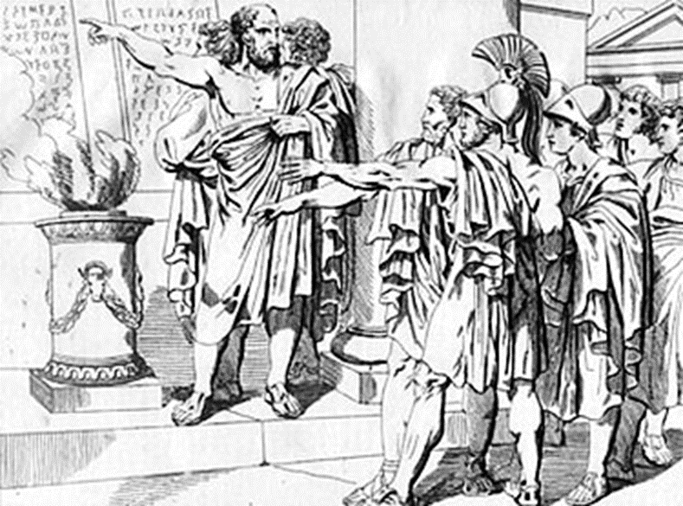
Εικόνα 5.1. Ο Σόλων ζητά από τους Αθηναίους να τηρήσουν τους νόμους του. Εικονογράφηση βιβλίου του 1832. Πηγή: https://commons.wikimedia.org/wiki/File:Solon_demands_to_pledge_respect_for_his_laws.jpg
Εικόνα με ένδειξη public domain, τελ. προσπέλαση με επιβεβαίωση άδειας 09/12/2018.

5.1.2. Η σημασία της δικαστικής μεταρρύθμισης του Σόλωνα

Οι αρχαίοι συγγραφείς δικαιολογημένα τόνισαν την εξαιρετική σπουδαιότητα που είχε η δικαστική μεταρρύθμιση του Σόλωνα για την εξέλιξη του αθηναϊκού πολιτεύματος. Η απόδοση της δικαστικής εξουσίας στον δῆμο, με τα ένδικα μέσα της ἐφέσεως και της γραφῆς που χορηγήθηκαν στους πολίτες, κατατάσσονται σύμφωνα με την Αθηναίων Πολιτεία ανάμεσα στα κορυφαία δημοκρατικά νομοθετήματα του αρχαίου νομοθέτη:
«Όσον αφορά στο πολίτευμα του Σόλωνα, τρία θεωρούνται πως είναι τα δημοκρατικότερα μέτρα του: πρώτο και κυριότερο όλων, η απαγόρευση δανεισμού με εγγύηση το σώμα του οφειλέτη, έπειτα, το δικαίωμα που δόθηκε σε όποιον το επιθυμεί να προσφεύγει στο δικαστήριο υπέρ αυτών που αδικούνται (γραφή) και τρίτο, το μέτρο που λέγεται ότι κατ’ εξοχήν ενίσχυσε τον λαό, η προσφυγή στο δικαστήριο εναντίον αποφάσεων των αρχόντων (ἔφεσις). διότι όταν ο λαός είναι κύριος της ψήφου, γίνεται και κύριος του πολιτεύματος.» ([Αριστοτέλης] Αθηναίων Πολιτεία 9.1).
Αλλά και ο Πλούταρχος δίνει έμφαση στην απόδοση της δικαστικής εξουσίας στο σύνολο των πολιτών και ιδιαίτερα στη συμμετοχή των φτωχότερων Αθηναίων σε αυτήν, επισημαίνοντας ότι η συμμετοχή των φτωχών (θητῶν) στην Εκκλησία του Δήμου και στα δικαστήρια αρχικά φάνηκε ασήμαντη, στη συνέχεια όμως αποκαλύφθηκε πως ήταν σημαντικότατη, καθώς οι περισσότερες διαφορές περιέρχονταν στη δικαιοδοσία των δικαστών, διότι, ακόμη και για τις υποθέσεις που ο Σόλων όρισε να κρίνονται από τους άρχοντες, έδωσε σε όλους τους διαδίκους το δικαίωμα προσφυγής στο δικαστήριο (Πλούτ., Σόλων 18.3).

5.1.3. Η εξέλιξη του δικαστηρίου των πολιτών

Όπως παρατήρησε ο Πλούταρχος, η σπουδαιότητα της δικαστικής αρμοδιότητας που απέκτησε η Εκκλησία του Δήμου φάνηκε αργότερα. Πράγματι, οι μεταρρυθμίσεις του Σόλωνα άργησαν να εφαρμοστούν, καθώς λίγα χρόνια μετά τη νομοθεσία του ακολούθησε η μακρόχρονη τυραννίδα του Πεισιστράτου και των γιων του, στη διάρκεια της οποίας οι πολιτειακές καινοτομίες του Σόλωνα είχαν ουσιαστικά ανασταλεί. Με την πτώση του τυραννικού καθεστώτος, στο τέλος του 6^{ου} αιώνα π.Χ., η μορφή του πολιτεύματος που είχε δημιουργήσει ο Σόλων αποκαταστάθηκε και ενισχύθηκε με τις ακόμη πιο ριζοσπαστικές μεταρρυθμίσεις του Κλεισθένη το 510-507 π.Χ.
Με τις νομοθετικές ρυθμίσεις που πρότεινε ο Κλεισθενης και που υπερψήφισε το σώμα των πολιτών, ο πολιτικός ρόλος της Εκκλησίας του Δήμου ενισχύθηκε σημαντικά, καθώς κατέστη το κεντρικό όργανο του δημοκρατικού πολιτεύματος, προκισμένο με νομοθετική και κυβερνητική αρμοδιότητα (ανωτέρω, κεφάλαιο 4). Λόγω του σημαντικού έργου που ανέλαβε η Εκκλησία του Δήμου από την εποχή του Κλεισθένη, αποσπάστηκε από αυτήν η δικαστική αρμοδιότητα και δόθηκε σε ένα ξεχωριστό όργανο με αποκλειστικά δικαστικά καθήκοντα. Δημιουργήθηκε έτσι το δικαστήριο της Ηλιαίας, που θεωρούνταν το άλλο πρόσωπο της Εκκλησίας του Δήμου, αφού το απάρτιζαν έξι χιλιάδες πολίτες, οι οποίοι κάθε χρόνο αναδεικνύονταν με κλήρωση ανάμεσα σε όλους τους ενδιαφερόμενους πολίτες.
Η χρήση του νέου ένδικου μέσου της ἐφέσεως που ασκούνταν προς τη συνέλευση των πολιτών είχε ως αποτέλεσμα τη σταδιακή συρρίκνωση της δικαστικής αρμοδιότητας των αρχόντων, η οποία εν τέλει καταργήθηκε. Έτσι, κατά τον 5^{ο} αιώνα π.Χ., οι υποθέσεις παραπέμπονταν πλέον απευθείας ενώπιον του δικαστηρίου της Ηλιαίας.

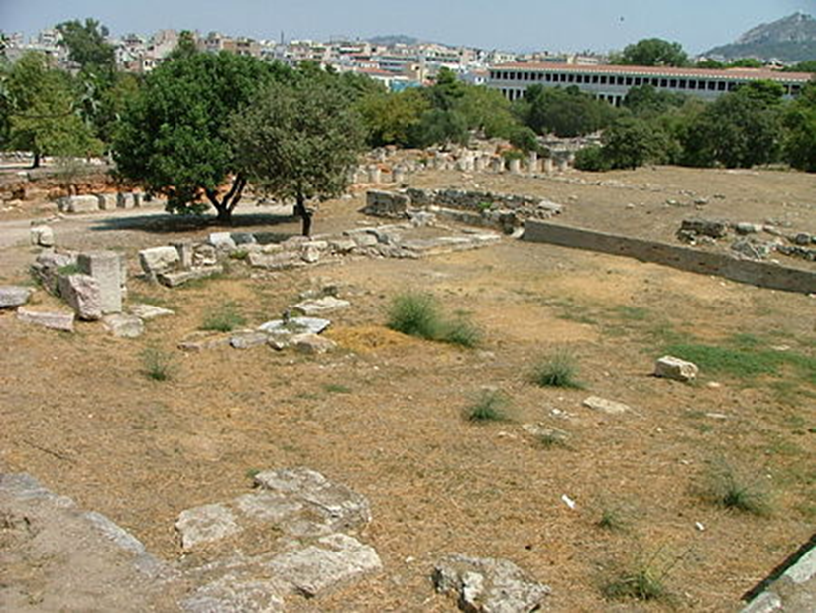
Εικόνα 5.2. Ο αρχαιολογικός χώρος της Ηλιαίας στην αρχαία Αγορά της Αθήνας. Πηγή: https://commons.wikimedia.org/wiki/File:Recinto_de_la_Heliea._Stoa_de_Atalo_al_fondo._%C3%81gora_de_Atenas.JPG
Εικόνα με ένδειξη public domain, τελ. προσπέλαση με επιβεβαίωση άδειας 24/02/2008.

5.1.4. Λοιπά όργανα με δικαστική αρμοδιότητα

Την κλασική εποχή, όπως προαναφέρθηκε, οι περισσότερες υποθέσεις εκδικάζονταν ενώπιον των ηλιαστικών δικαστηρίων. Υπήρχαν όμως και αρκετά άλλα όργανα της αθηναϊκής πολιτείας που ήταν επιφορτισμένα με δικαστικά καθήκοντα. Κατ’ αρχάς τα όργανα της εκτελεστικής εξουσίας, οι Εννέα Άρχοντες και οι λοιποί αξιωματούχοι, είχαν τη δικαιοδοσία να επιβάλουν κυρώσεις μέσα στο πλαίσιο της ειδικότερης αρμοδιότητάς τους. Την κυριότερη εξαίρεση στη γενική αρμοδιότητα της Ηλιαίας αποτελούσαν οι υποθέσεις ανθρωποκτονίας, οι οποίες υπάγονταν στην αρμοδιότητα του Αρείου Πάγου και των λοιπών φονικών δικαστηρίων. Περαιτέρω, σε ορισμένες ιδιαίτερες περιπτώσεις, προκειμένου για σοβαρά πολιτικά εγκλήματα, δικαστική αρμοδιότητα ασκούσαν επίσης η Εκκλησία του Δήμου και η Βουλή των Πεντακοσίων με την ειδική διαδικασία της Είσαγγελίας, καθώς και ο Άρειος Πάγος με τη διαδικασία της ἀποφάσεως. Τα ζητήματα αυτά θα εξεταστούν στα οικεία κεφάλαια.

5.2. ΤΟ ΔΙΚΑΣΤΗΡΙΟ ΤΗΣ ΗΛΙΑΙΑΣ

5.2.1. Δικαστήριον πάντων κύριον

Σε όλη τη διάρκεια της κλασικής εποχής, η Ηλιαία ήταν το δικαστήριον πάντων κύριον, δηλαδή το σημαντικότερο δικαστήριο στην Αθήνα. Τα διάφορα τμήματα στα οποία υποδιαιρείτο η Ηλιαία, τα ηλιαστικά δικαστήρια, ήταν αρμόδια να εκδικάζουν τη μεγάλη πλειονότητα των υποθέσεων, είτε επρόκειτο για ιδιωτικές ή εμπορικές διαφορές είτε για καταγγελίες ποινικού και δημόσιου χαρακτήρα.
Μια σημαντική διαφορά του δικαστηρίου της Ηλιαίας από τη μορφή που είχε παλαιότερα, όταν το δικαστήριο ήταν ενσωματωμένο στην Εκκλησία του Δήμου, είναι ότι οι δικαστές του ηλιαστικού δικαστηρίου έδιναν όρκο ότι θα ασκήσουν σωστά και δίκαια τα καθήκοντά τους. Το κείμενο του όρκου των δικαστών της Ηλιαίας, με τη μορφή που είχε κατά τον 4^{ο} αιώνα π.Χ., περιλαμβάνεται σε μια δημηγορία του Δημοσθένη. Από εκεί μαθαίνουμε ότι οι δικαστές της Ηλιαίας ορκίζονταν τα εξής:
«Θα αποφασίζω σύμφωνα με τους νόμους και τα ψηφίσματα του Δήμου των Αθηναίων και της Βουλής των Πεντακοσίων. Δεν θα ψηφίσω την εγκαθίδρυση τυραννίδας, ούτε ολιγαρχίας. Εάν κάποιος επιχειρεί να καταλύσει τη δημοκρατία, ή αγορεύει για το σκοπό αυτόν ή υποβάλλει τέτοια πρόταση, δεν θα τον υποστηρίξω. Δεν θα επιτρέψω την ακύρωση των ιδιωτικών χρεών, ούτε αναδασμό της γης και των οικιών των Αθηναίων. Δεν θα αποκαταστήσω παράνομα τους εξόριστους, ούτε όσους έχουν καταδικαστεί σε θάνατο. Δεν θα εξορίσω όσους διαμένουν στην πόλη, ούτε εγώ ο ίδιος, ούτε θα επιτρέψω σε άλλον να το κάνει, παραβαίνοντας τους ισχύοντες νόμους και τα ψηφίσματα του Δήμου των Αθηναίων και της Βουλής. Δεν θα αναθέσω αξίωμα σε κανέναν αν δεν έχει δώσει προηγουμένως απολογισμό (εὔθυνα) για τη διαχείριση άλλης αρχής, είτε πρόκειται για τους Εννέα Άρχοντες, τον Ιερομνήμονα, όσους εκλέγονται την ίδια ημέρα με τους Εννέα Άρχοντες, τους κήρυκες, τους πρεσβευτές και τους συνέδρους. Δεν θα αναθέσω δύο φορές το ίδιο αξίωμα στον ίδιο άνδρα, ούτε θα επιτρέψω ο ίδιος άνδρας να ασκήσει δύο αξιώματα τον ίδιο χρόνο. Δεν θα δεχθώ δώρα λόγω της δικαστικής μου ιδιότητας ούτε εγώ ο ίδιος, ούτε άλλος για λογαριασμό μου ή άλλη εν γνώσει μου, με κανένα τέχνασμα ή πανουργία. Δεν είμαι κάτω των τριάντα ετών. Θα ακροασθώ ισότιμα τον κατήγορο και τον κατηγορούμενο και θα αποφασίζω σύμφωνα με το περιεχόμενο της κατηγορίας. (Ο δικαστής) θα ορκιστεί στο Δία, τον Ποσειδώνα, τη Δήμητρα, και θα καταραστεί να πέσουν συμφορές στον ίδιο και τον οίκο του, εάν παραβεί κάτι από τα ανωτέρω. Εάν όμως τηρήσει τον όρκο του, να του τύχουν όλα τα καλά.» (Δημ. 24 Κατά Τιμοκράτους 149-151).
Ο όρκος των δικαστών περιέχει τις βασικές αρχές που, σύμφωνα με την αντίληψη των Αθηναίων, έπρεπε να διέπουν κάθε δικονομική διαδικασία, και ταυτόχρονα, αποτελεί μια διακήρυξη των θεμελιωδών αρχών της δημοκρατίας. Είναι εντυπωσιακή η ταύτιση των αρχών αυτών με τις δικονομικές αρχές που ισχύουν στη σύγχρονη εποχή. Αυτό ισχύει, για παράδειγμα, για τη δέσμευση των δικαστών από το νόμο (καθώς ορκίζονται ότι θα δικάσουν σύμφωνα με τους νόμους και τα ψηφίσματα), για τη δέσμευσή τους να τηρούν το «σύνταγμα», δηλαδή τις θεμελιώδεις αρχές και νόμους της αθηναϊκής δημοκρατίας, για την αρχή της εκατέρωθεν ακροάσεως και την αρχή της αμεροληψίας, καθώς και για τον περιορισμό της δικαστικής απόφασης στο αντικείμενο της κατηγορίας. Τέλος, όπως προκύπτει από μια άλλη δημηγορία του Δημοσθένη, σε περίπτωση κενού του νόμου, οι δικαστές αποφάσιζαν σύμφωνα με το κοινό περί δικαίου αίσθημα (γνώμῃ δικαιοτάτῃ).

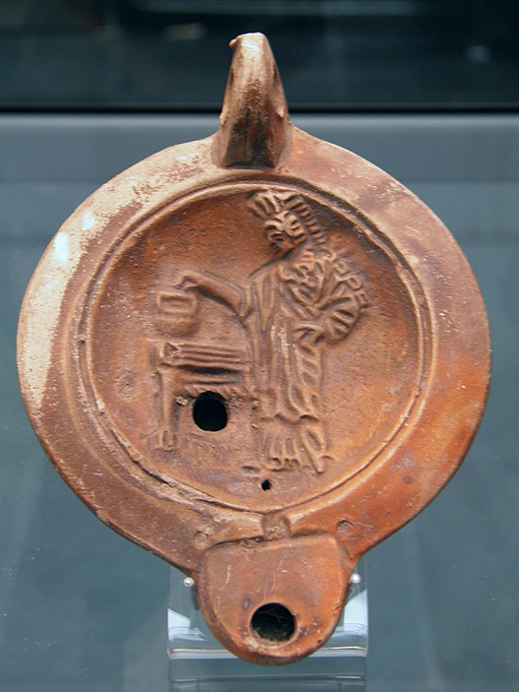
Εικόνα 5.3. Η θεά Αθηνά ρίχνει την ψήφο της σε πήλινη ψηφοδόχο. Ρωμαϊκή λύχνος του 1^{ου} αιώνα μ.Χ., Αρχαιολογική Συλλογή Μονάχου. Πηγή: https://commons.wikimedia.org/wiki/File:Athena_the_founder_of_the_Areopagus,_Roman_terracotta_oil_lamp,_first_half_of_the_1st_century_AD,_Staatliche_Antikensammlungen,_Munich_(8957435817).jpg
Εικόνα με ένδειξη the Creative Commons Attribution-Share Alike 2.0, τελ. προσπέλαση με επιβεβαίωση άδειας 14/12/2013.

5.2.2. Η σύνθεση των ηλιαστικών δικαστηρίων

Η Ηλιαία συνολικά απαρτιζόταν από έξι χιλιάδες πολίτες, διαφορετικούς κάθε χρόνο, οι οποίοι αναδεικνύονταν με κλήρωση ανάμεσα σε όλους τους πολίτες που εκδήλωναν ενδιαφέρον. Από αυτούς συγκροτούνταν τα επιμέρους τμήματα στα οποία χωριζόταν η Ηλιαία, αποκαλούμενα δικαστήρια, τα οποία δίκαζαν αυτοτελώς. Η πολυπληθής στελέχωση των δικαστηρίων αποτελούσε θεμελιώδη αρχή της αθηναϊκής δημοκρατίας. Οι Αθηναίοι θεωρούσαν ότι όσο μεγαλύτερος ήταν ο αριθμός των δικαστών, τόσο πιο αντιπροσωπευτικό γινόταν το δείγμα του πληθυσμού που μετείχε στη δικαστική εξουσία, γεγονός που αντανακλούσε και στη δικαστική ψήφο.
Τα δικαστήρια που δίκαζαν ιδιωτικές υποθέσεις απαρτίζονταν από διακόσιους έναν ή από τετρακόσιους έναν δικαστές, ανάλογα με τη σοβαρότητα της υπόθεσης και την αξία του επίδικου αντικειμένου. Από την άλλη πλευρά στις δημόσιες υποθέσεις, οι οποίες θεωρούνταν σοβαρότερες, η βασική μονάδα ήταν πεντακόσιοι ένας δικαστές. Για τις ανάγκες της κάθε συγκεκριμένης υπόθεσης, το δικαστήριο ήταν δυνατόν να στελεχώνεται από μία, δύο, τρεις ή και περισσότερες μονάδες των πεντακοσίων, ενώ σε εξαιρετικές περιπτώσεις μπορούσε να περιλαμβάνει μέχρι και έξι χιλιάδες δικαστές, τον συνολικό δηλαδή αριθμό των δικαστών. Στην αρχή του έτους, όσοι είχαν κληρωθεί δικαστές έδιναν τον δικαστικό όρκο στο λόφο του Αρδηττού.
Προκειμένου να συμμετάσχει κάποιος στην κλήρωση για την ανάδειξη των δικαστών του έτους, ο νόμος όριζε ότι έπρεπε να είναι Αθηναίος πολίτης (και κατά συνέπεια άνδρας), να μην έχει καταδικαστεί στην ποινή της ἀτιμίας η οποία συνεπαγόταν την απώλεια των πολιτικών του δικαιωμάτων, και να είναι τουλάχιστον τριάντα ετών.
Το 450 π.Χ., μετά από πρόταση του Περικλή, θεσπίστηκε η μισθοφορία των δικαστών, δηλαδή η αποζημίωσή τους για την άσκηση των δικαστικών καθηκόντων. Το ποσό της αποζημίωσης ήταν ένας οβολός ανά δικάσιμο, ποσόν που ισοδυναμούσε με ένα ημερομίσθιο. Ο στόχος της μισθοφορίας των δικαστών ήταν να εξασφαλιστεί η ισότιμη εκπροσώπηση όλων των τάξεων στην Ηλιαία με την ενίσχυση της συμμετοχής και των φτωχότερων πολιτών, που έτσι αποζημιώνονταν για το ημερομίσθιο που έχαναν λόγω της συμμετοχής τους στο δικαστήριο. Αργότερα το ποσό αυξήθηκε σε δύο οβολούς, ενώ το 425 π.Χ., με πρόταση του Κλέωνα, σε τρεις οβολούς, που αντιστοιχούσαν σε μισή δραχμή.

5.2.3. Οι αθηναίοι δικαστές γνώριζαν το νόμο;

Όπως τονίστηκε παραπάνω, τα αθηναϊκά δικαστήρια στελεχώνονταν όχι από ειδικούς (δικαστές «με περούκα»), αλλά από απλούς πολίτες που ανήκαν σε όλες τις κοινωνικές τάξεις (δικαστές «χωρίς περούκα»). Αυτό το γεγονός έχει προκαλέσει την κριτική ότι οι πολίτες που δίκαζαν δεν είχαν γνώση της νομοθεσίας. Ωστόσο, οι Αθηναίοι δικαστές γνώριζαν τον νόμο, όχι επειδή ήταν νομικοί, αλλά επειδή ήταν ενεργοί πολίτες. Δεν θα μπορούσαν άλλωστε να είναι νομικοί, αφού το δίκαιο δεν αποτελούσε ξεχωριστό επιστημονικό αντικείμενο στην αρχαιότητα, αλλά ήταν κομμάτι της πολιτικής και της ρητορικής. Η ενεργός ανάμιξη των πολιτών στη διαμόρφωση των κοινών εκφραζόταν σε κάθε δραστηριότητα του πολίτη. Σύμφωνα με θεμελιώδη αρχή της αθηναϊκής δημοκρατίας, ήταν δικαίωμα και ταυτόχρονα καθήκον του κάθε πολίτη να μετέχει στην Εκκλησία του Δήμου, να μετέχει στην ετήσια κλήρωση για τα μέλη της Βουλής των Πεντακοσίων, καθώς και στην ετήσια κλήρωση των Αρχόντων. Ως εκ τούτου, η επαφή των πολιτών με το δίκαιο και τη νομοθεσία ήταν υπόθεση ρουτίνας. Στην Εκκλησία του Δήμου ο οποιοσδήποτε πολίτης μπορούσε να προτείνει κάποιο νόμο ο ίδιος ή να ψηφίζει νομοσχέδια που πρότειναν άλλοι. Ως μέλος της Βουλής, επεξεργαζόταν τα νομοσχέδια που είχαν προταθεί στην Εκκλησία του Δήμου ώστε να εισαχθούν και πάλι σε αυτήν με ολοκληρωμένη μορφή. Τέλος, ασκώντας τα καθήκοντα ενός από τους εκατοντάδες Άρχοντες που κληρώνονταν κάθε χρόνο, ήταν υποχρεωμένος να γνωρίζει το νόμο, επειδή τον εφάρμοζε κατά τα ανακριτικά και άλλα καθήκοντά του
Επειδή απαρτιζόταν από το σύνολο του αθηναϊκού δήμου, η Ηλιαία ήταν εξ ορισμού το ανώτατο δικαστικό όργανο. Τα ηλιαστικά δικαστήρια δίκαζαν τελεσίδικα, σε πρώτο και τελευταίο βαθμό. Δεν προβλέπονταν ένδικα μέσα για εκδίκαση σε δεύτερο βαθμό, όπως η σημερινή έφεση, καθώς δεν υπήρχε ανώτερο δικαστήριο από την Ηλιαία.

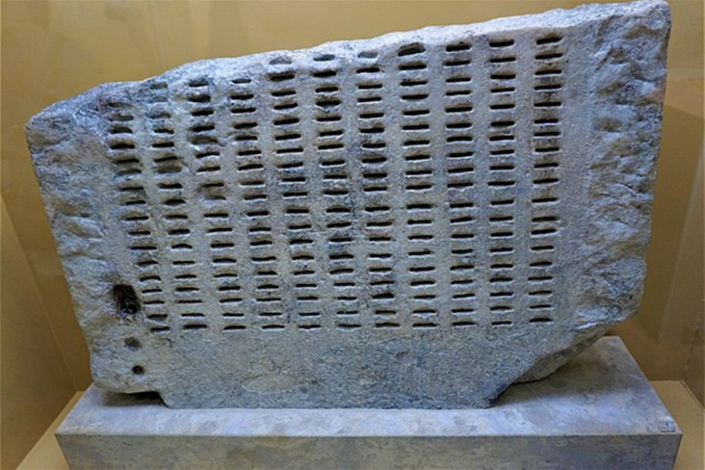
Εικόνα 5.4. Τμήμα κληρωτηρίου για την κλήρωση των δικαστών. Αρχαιολογικό Μουσείο Αρχαίας Αγοράς. Πηγή: https://commons.wikimedia.org/wiki/File:Kleroterion-_Museum_of_the_Ancient_Agora_-_Joy_of_Museum.jpg
Εικόνα με ένδειξη Creative Commons Attribution-Share Alike 4.0, τελ. προσπέλαση με επιβεβαίωση άδειας 20/20/2008.

5.2.4. Ασφαλιστικές δικλίδες για τις αβάσιμες καταγγελίες

Το γεγονός ότι οι καταγγελίες των αδικημάτων επαφίονταν αποκλειστικά στην πρωτοβουλία των πολιτών δημιουργούσε τον κίνδυνο να υποβάλλονται αβάσιμες καταγγελίες, οι οποίες δεν αποσκοπούσαν στη νόμιμη αναφορά και τιμωρία ενός εγκλήματος αλλά στην ικανοποίηση προσωπικών λόγων, για παράδειγμα την εκδίκηση ενός προσωπικού εχθρού, ή ακόμη τον παράνομο προσπορισμό χρημάτων με τον εκβιασμό για καταγγελία. Για να εξασφαλίσουν το δικονομικό τους σύστημα και την απρόσκοπτη απονομή της δικαιοσύνης, οι Αθηναίοι προέβλεψαν να θωρακίσουν τη νομοθεσία τους απέναντι σε τέτοιου είδους παράνομες και αβάσιμες καταγγελίες.
Κατ’ αρχάς, θεσπίστηκαν διαδικασίες εναντίον των συκοφαντῶν. Η έννοια των λέξεων «συκοφάντης» και «συκοφαντία» στην αρχαιότητα ήταν διαφορετική από την έννοια που έχουν αυτές οι λέξεις σήμερα. Στο αθηναϊκό δίκαιο, συκοφάντης ήταν όποιος υπέβαλλε στο δικαστήριο αβάσιμες καταγγελίες με στόχο να εξουδετερώσει, έστω προσωρινά, έναν αντίπαλο, συνήθως στο πλαίσιο του πολιτικού ανταγωνισμού, καθώς και όποιος εκβίαζε έναν συμπολίτη του ότι θα τον καταγγείλει στο δικαστήριο με στόχο την απόσπαση χρημάτων. Εναντίον των συκοφαντών προβλεπόταν μια ειδική διαδικασία καταγγελίας στην Εκκλησία του Δήμου, που ονομαζόταν προβολή. Οι προβολές ασκούνταν στην κύρια συνέλευση της έκτης πρυτανείας και συζητούνταν στην Εκκλησία, η οποία ψήφιζε υπέρ ή κατά του μηνυτή, δίχως ωστόσο η ψήφος της να είναι δεσμευτική για τη δυνέχιση της δίωξης στο δικαστήριο. Ένας ακόμη τρόπος δίωξης της συκοφαντίας ήταν η γραφή συκοφαντίας, η οποία μπορούσε να υποβληθεί από οποιονδήποτε πολίτη.
Επιπλέον, για την ελαχιστοποίηση του κινδύνου υποβολής αβάσιμων καταγγελιών, ακόμη και όταν δεν υπήρχε δόλος από την πλευρά του καταγγέλλοντα, η αθηναϊκή νομοθεσία προέβλεπε για τις περισσότερες δημόσιες υποθέσεις την επιβολή προστίμου χιλίων δραχμών στους μηνυτές που απέσυραν τη μήνυσή τους πριν εκδικαστεί, καθώς και στους μηνυτές που κατά την ψηφοφορία των δικαστών για την ενοχή ή μη του κατηγορουμένου δεν συγκέντρωναν το ένα πέμπτο των δικαστικών ψήφων. Η επιβολή του υψηλού αυτού προστίμου συχνά συνοδευόταν από την ποινή της μερικής στέρησης των πολιτικών δικαιωμάτων (μερική ἀτιμία) του μηνυτή. Το μέτρο του προστίμου και της μερικής ἀτιμίας αφορούσε κυρίως τις πολυάριθμες υποθέσεις που διώκονταν με τη διαδικασία της γραφῆς. Έτσι, αρχικά εξαιρέθηκε από το μέτρο αυτό η εἰσαγγελία, επειδή αποτελούσε μια ειδική διαδικασία που αποσκοπούσε στην αποκάλυψη και δίωξη σοβαρών πολιτικών εγκλημάτων, στα μέσα του 4^{ου} αιώνα π.Χ. όμως το μέτρο εφαρμόστηκε και στις εἰσαγγελίες.

5.3. Η ΠΡΟΣΦΥΓΗ ΣΤΟ ΔΙΚΑΣΤΗΡΙΟ

5.3.1. Τα ένδικα μέσα

Η αθηναϊκή δικονομία της κλασικής εποχής περιλάμβανε ποικίλα ένδικα μέσα, με τα οποία μπορούσε να κινηθεί η δικαστική διαδικασία και να οδηγηθεί μια υπόθεση στο δικαστήριο. Τα δύο αρχαιότερα και πιο συνηθισμένα ένδικα μέσα ήταν η Δίκη και η Γραφή, που είχαν θεσπιστεί από τον Σόλωνα, ενώ νεότερα ήταν η Διαδικασία και η Εἰσαγγελία, καθώς και η Ἀπαγωγή/Ἔνδειξις/Ἐφήγησις.
Η δίκη ήταν το ένδικο μέσο που αφορούσε τις ιδιωτικές διαφορές και ισοδυναμεί με τη σημερινή αγωγή. Μπορούσε να ασκηθεί μόνον από όποιον είχε έννομο συμφέρον, δηλαδή από το πρόσωπο που είχε υποστεί βλάβη στο πρόσωπο ή στην περιουσία του. Όποιος Αθηναίος ήθελε να κινήσει δίκη εναντίον ενός συμπολίτη του για μια διαφορά που είχε προκύψει μεταξύ τους, έπρεπε να την υποβάλει γραπτώς ενώπιον του αρμόδιου Άρχοντα. Ο νόμος όριζε την αρμοδιότητα του κάθε Άρχοντα, ανάλογα με τη φύση της υπόθεσης, και εκείνοι που δέχονταν τις περισσότερες αγωγές για ιδιωτικές υποθέσεις ήταν ο Επώνυμος άρχων, ο Πολέμαρχος, ο Άρχων Βασιλεύς και οι Τεσσαράκοντα.
Το αίτημα της αγωγής ήταν η αποκατάσταση της βλάβης ή η αποζημίωση του ενάγοντος, ή ακόμη ο συνδυασμός των δύο. Η δίκη αἰκείας, η δίκη κλοπῆς, η δίκη βλάβης, η δίκη κακηγορίας, η δίκη ἐπιτροπῆς και η δίκη προικός είναι ορισμένα παραδείγματα ιδιωτικών υποθέσεων στις οποίες μόνον ο βλαπτόμενος είχε τη δυνατότητα να ασκήσει αγωγή και να επιδιώξει τη δικαστική επίλυση της διαφοράς με τη διαδικασία της δίκης. Στο σημείο αυτό θα πρέπει να σημειωθεί η κατ’ εξαίρεση αντιμετώπιση της ανθρωποκτονίας ως ιδιωτικής διαφοράς, ενός αδικήματος, το οποίο στις σύγχρονες έννομες τάξεις θεωρείται ότι πλήττει κατ’ εξοχήν το δημόσιο συμφέρον. Έτσι, η ανθρωποκτονία στην κλασική Αθήνα διωκόταν όχι με γραφή, αλλά με δίκη φόνου, την οποία νομιμοποιούνταν να κινήσουν αποκλειστικά οι συγγενείς του θύματος, όπως θα δούμε αναλυτικότερα στη συνέχεια.
Από την άλλη πλευρά, η γραφή αφορούσε το δημόσιο συμφέρον και θα μπορούσαμε να την αντιστοιχήσουμε με τη σημερινή μήνυση. Επειδή θεωρείτο ότι ολόκληρη η πόλις, άρα όλοι οι πολίτες, είχαν έννομο συμφέρον να υπερασπιστούν το δημόσιο αγαθό, οι γραφαὶ μπορούσαν να ασκηθούν από οποιονδήποτε πολίτη, που ονομαζόταν βουλόμενος. Το αίτημα της γραφῆς ήταν η τιμωρία του δράστη με την επιβολή ποινής. Οι άρχοντες που ήταν αρμόδιοι να παραλαμβάνουν τις γραφές και να κινούν τη διαδικασία ήταν, ανάλογα με τη φύση της υπόθεσης, οι έξι Θεσμοθέται, ο Επώνυμος άρχων, ο Πολέμαρχος, ο Άρχων Βασιλεύς, οι Στρατηγοί, οι Ένδεκα και οι Εισαγωγείς.
Είναι σημαντικό να τονιστεί ότι οι γραφαί δεν περιλάμβαναν μόνον υποθέσεις που στρέφονταν κατά του κοινωνικού συνόλου, αλλά και πολλές υποθέσεις που στρέφονταν κατά συγκεκριμένου προσώπου. Στις περιπτώσεις αυτές, η πράξη καθ’ αυτήν θεωρείτο ότι έπληττε τις θεμελιώδεις αρχές της πολιτικής και κοινωνικής συμβίωσης, και επομένως αφορούσε το δημόσιο συμφέρον. Έτσι, οι γραφαί διακρίνονται σε ἴδιες, όταν η άδικη πράξη είχε ως θύμα ένα συγκεκριμένο πρόσωπο (και παράλληλα αποτελούσε προσβολή της έννομης τάξης), και σε δημόσιες, όταν ήταν αμιγής προβολή της έννομης τάξης χωρίς να έχει ορισμένο θύμα. Για παράδειγμα, γραφαί ἴδιαι ήταν η γραφή ύβρεως και η γραφή συκοφαντίας. Από την άλλη πλευρά, ανάμεσα στις δημόσιες γραφές συγκαταλέγονται η γραφή δώρων που αφορούσε δωροδοκία εναντίον του δημοσίου συμφέροντος και η γραφή παρανόμων, δηλαδή η μήνυση για πρόταση «αντισυνταγματικού» νόμου στην Εκκλησία του Δήμου.
Η δυνατότητα που έδινε ο νόμος στον κάθε Αθηναίο να ασκήσει γραφή εναντίον ενός συμπολίτη του για κάποιο αδίκημα, ακόμη και αν ο ίδιος δεν βλαπτόταν προσωπικά, αντιστάθμιζε την έλλειψη εισαγγελικής αρχής και καθιστούσε όλους ανεξαιρέτως του πολίτες ενεργά και υπεύθυνα μέλη της πολιτικής κοινότητας. Στη δημηγορία του εναντίον του Λεωκράτους, ο ρήτορας Λυκούργος τονίζει τη σπουδαιότητα του μηνυτή στις γραφές, θεωρώντας ότι ο θεσμός αυτός αποτελεί τον έναν από τους τρεις πυλώνες της δημοκρατίας:
«Τρία είναι τα σπουδαιότερα πράγματα τα οποία προστατεύουν και διαφυλάσσουν την δημοκρατία και την ευημερία της πολιτείας: Πρώτον, η νομοθεσία, δεύτερον, η ψήφος των δικαστών και τρίτον, η δίωξη, που φέρνει τα αδικήματα ενώπιον του δικαστηρίου. Ο νόμος υπάρχει για να ορίζει τι δεν πρέπει να πράττουμε, ο μηνυτής για να φέρνει ενώπιον της δικαιοσύνης όσους πρέπει να υποστούν κυρώσεις σύμφωνα με τους νόμους, και ο δικαστής για να τιμωρήσει όσους προσάγονται στη δίκη από τους δύο προηγούμενους. Συνεπώς, ούτε ο νόμος ούτε η ψήφος των δικαστών έχουν ισχύ αν δεν υπάρχει κάποιος που να παραδώσει σε αυτούς όσους αδικούν.» (Λυκ. Κατά Λεωκράτους 3-4).
Στο πεδίο των ιδιωτικών διαφορών, εκτός από την αγωγή που ονομαζόταν δίκη και αφορούσε ποικίλες υποθέσεις, υπήρχε και μια ακόμη αγωγή, που ονομαζόταν διαδικασία. Η διαδικασία ήταν ένα ένδικο μέσο που αφορούσε ιδιωτικές διαφορές ή διαφορές ενός πολίτη με την πόλη, και υποβαλλόταν στον αρμόδιο άρχοντα από τον πολίτη που είχε έννομο συμφέρον. Προοριζόταν αποκλειστικά για υποθέσεις όπου υπήρχαν περισσότεροι από δύο διάδικοι που διεκδικούσαν το ίδιο πράγμα, κατά κύριο λόγο σε κληρονομικές ή περιουσιακές διαφορές.
Όσον αφορά την ειδική διαδικασία της Εἰσαγγελίας, η λέξη αυτή είχε την ευρύτερη έννοια της «καταγγελίας». Στο αθηναϊκό δίκαιο υπήρχαν τρία είδη εἰσαγγελίας. Η πρώτη κατηγορία ήταν η εἰσαγγελία για κακομεταχείριση ανθρώπων που χρειάζονταν ιδιαίτερη προστασία, όπως ήταν οι γονείς, τα ορφανά από πατέρα παιδιά και οι θηλυκές κληρονόμοι (επίκληροι κόρες), η οποία υποβαλλόταν στον Επώνυμο Άρχοντα. Το δεύτερο είδος εἰσαγγελίας σχετιζόταν με το θεσμό της δημόσιας διαιτησίας και υποβαλλόταν στο σώμα των διαιτητών εναντίον δημόσιου διαιτητή για κακή εκπλήρωση των καθηκόντων του. Τέλος, η εἰσαγγελία για σοβαρά πολιτικά εγκλήματα που διαπράττονταν κυρίως από πολιτικούς, υποβαλλόταν στη Βουλή ή την Εκκλησία του Δήμου και στη συνέχεια δικαζόταν είτε από την ίδια την Εκκλησία του Δήμου είτε παραπεμπόταν σε ηλιαστικό δικαστήριο.

5.3.2. Αυτόφωρα αδικήματα

Εκτός από τα τακτικά ένδικα μέσα, για ορισμένα εγκλήματα η αθηναϊκή νομοθεσία προέβλεπε την αυτόφωρη σύλληψη του δράστη. Αυτό ίσχυε για τρεις κατηγορίες δραστών: πρώτον, εναντίον προσώπων που είχαν διαπράξει ιδιαιτέρως ειδεχθή εγκλήματα (κακούργοι), δεύτερον, εναντίον Αθηναίων καταδικασμένων σε στέρηση των δικαιωμάτων του πολίτη (ἀτιμία) που επιχειρούσαν να ασκήσουν τα πολιτικά τους δικαιώματα, και τρίτον, εναντίον εξόριστων που επέστρεφαν παράνομα στην Αθήνα. Για να είναι νομότυπη η σύλληψη επ’ αυτοφώρω έπρεπε ο δράστης να συλληφθεί σε σύντομο χρονικό διάστημα μετά τη διάπραξη του αδικήματος, ή έχοντας στην κατοχή του το προϊόν του εγκλήματος, π.χ. τα κλοπιμαία. Αρμόδιοι άρχοντες για τη σύλληψη των δραστών αυτόφωρων αδικημάτων ήταν οι Ἕνδεκα, ενώ η διαδικασία μπορούσε να κινηθεί από οποιονδήποτε πολίτη (βουλόμενος), όπως στις γραφές. Η σύλληψη επ’ αυτοφώρω μπορούσε να γίνει με τρεις τρόπους, οι οποίοι ονομάζονταν Ἀπαγωγή, Ἔνδειξις και Ἐφήγησις. Με την ἀπαγωγή ο πολίτης που αντιλαμβανόταν τη διάπραξη του αδικήματος, είχε τη δυνατότητα να συλλάβει ο ίδιος το δράστη και να τον παραδώσει στους Ένδεκα. Με την ἔνδειξιν ο πολίτης ειδοποιούσε άμεσα για τη διάπραξη του αδικήματος τους Ένδεκα, οι οποίοι προχωρούσαν στη σύλληψη του δράστης, ενώ με την ἐφήγησιν ο πολίτης οδηγούσε ο ίδιος τους Ένδεκα στον τόπο διάπραξης του αδικήματος.
Όσοι συλλαμβάνονταν από τους Ένδεκα οδηγούνταν στο δεσμωτήριο και η τιμωρία που επιβαλλόταν από το νόμο ήταν η θανατική. Εάν ο δράστης ομολογούσε την ενοχή του, θανατωνόταν αμέσως, ενώ αν υποστήριζε ότι είναι αθώος, φυλακιζόταν μέχρι τη διεξαγωγή της δίκης. Η υπόθεση εκδικαζόταν σε ηλιαστικό δικαστήριο όπου προέδρευαν οι Ἕνδεκα και ο κατηγορούμενος που κρινόταν ένοχος καταδικαζόταν σε θάνατο.

5.3.3. Εκκίνηση της δίκης

Η πρώτη ενέργεια που έπρεπε να κάνει όποιος Αθηναίος ήθελε να προσφύγει στο δικαστήριο είτε για ιδιωτική του υπόθεση είτε για δημόσια, ήταν να κλητεύσει τον αντίδικό του να εμφανιστεί ενώπιον του αρμόδιου άρχοντα μια ορισμένη ημέρα. Η κλήτευση έπρεπε να αναφέρει το αντικείμενο της υπόθεσης και γινόταν παρουσία μαρτύρων, οι οποίοι θα μπορούσαν αργότερα να επιβεβαιώσουν ότι έγινε νομότυπα. Η αθηναϊκή νομοθεσία της κλασικής εποχής προέβλεπε αναλυτικά ποιος άρχοντας ήταν αρμόδιος να δεχθεί το κάθε ένδικο μέσον. Από τους Εννέα Άρχοντες, ο Επώνυμος Άρχων είχε δικαιοδοσία για υποθέσεις οικογενειακού δικαίου, ο Πολέμαρχος για υποθέσεις που αφορούσαν ξένους και μετοίκους, ο Άρχων βασιλεύς για θρησκευτικές υποθέσεις και οι Θεσμοθέται για ένα πλήθος δημόσιων υποθέσεων. Οι Ένδεκα ήταν αρμόδιοι για τη σύλληψη του δράστη σε αυτόφωρα εγκλήματα, ενώ προδικαστική δικαιοδοσία είχαν επίσης στο πλαίσιο των καθηκόντων τους οι Στρατηγοί, οι Εισαγωγείς και οι Τεσσαράκοντα.
Το δικαστικό σύστημα της Αθήνας είχε ως επίκεντρο τον πολίτη, τόσο ως μέλος του δικαστηρίου, όσο και ως καταγγέλλοντα, προκειμένου για δημόσια αδικήματα. Καθώς δεν υπήρχε εισαγγελική αρχή, όπως στο δικό μας σύστημα, ο κάθε πολίτης είχε το καθήκον να επαγρυπνεί για την τήρηση της δημόσιας τάξης και να παίρνει την πρωτοβουλία να ασκήσει μήνυση με γραφή, εἰσαγγελία ή άλλο ένδικο μέσο όταν διαπίστωνε τη διάπραξη ενός αδικήματος. Τα διαφορετικά ένδικα μέσα που είχαν θεσπιστεί, ώστε να εξασφαλιστεί η δίωξη και η τιμωρία όλων των αδικημάτων, ενέπιπταν στη δικαιοδοσία διαφορετικών αρχόντων. Ένα παράδειγμα σχετικά με την κατανομή των αρμοδιοτήτων στους άρχοντες δίνει ο ρήτορας Υπερείδης:
«Πιστεύω ότι αυτό που πρέπει να με απασχολήσει ιδιαιτέρως εδώ είναι με ποιον τρόπο θα εξασφαλιστεί ότι οι νόμοι στη δημοκρατία είναι ισχυροί, και με ποιον τρόπο οι εἰσαγγελίες και οι λοιπές καταγγελίες θα εισάγονται στο δικαστήριο σύμφωνα με τους νόμους. Διαπράττει κάποιος ασέβεια; Υπάρχει η γραφή ασεβείας ενώπιον του Άρχοντος Βασιλέως. Κακομεταχειρίζεται τους γονείς του; Ο Επώνυμος Άρχων είναι αρμόδιος γι’ αυτό. Προτείνει παράνομο ψήφισμα στην εκκλησία του δήμου; Υπάρχει το σώμα των έξι Θεσμοθετών. Διαπράττει αυτόφωρο αδίκημα εναντίον του οποίου χωρεί ἀπαγωγή; Γι’ αυτόν το σκοπό υπάρχει η αρχή των Ένδεκα. Με τον ίδιο τρόπο, και για όλα τα άλλα αδικήματα έχετε θέσει νόμους, αρχές και δικαστήρια που αρμόζουν στο κάθε ένα.» (Υπερ. 4 Υπέρ Ευξενίππου 5-6)

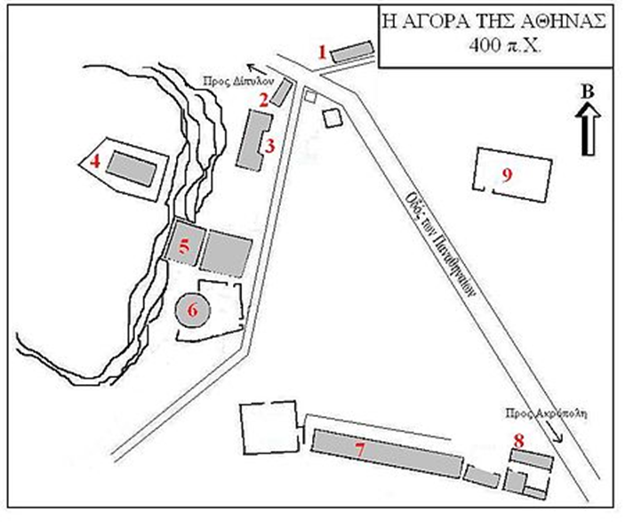
Εικόνα 5.5. Η Αγορά της Αθήνας κατά την κλασική εποχή. 1: Ποικίλη Στοά. 2: Βασίλειος Στοά, η έδρα του Άρχοντος Βασιλέως, τόπος συνεδρίασης δικαστηρίων και φύλαξης των στηλών με τους σημαντικούς νόμους. 3: Στοά του Διός Ελευθερίου, τόπος συνεδρίασης δικαστηρίων. 4: Ναός του Ηφαίστου (Ηφαιστείον). 5: Νέο Βουλευτήριο, έδρα της Βουλής των Πεντακοσίων. 6: Θόλος, τόπος διανυκτέρευσης των Πρυτάνεων της Βουλής και φύλαξης των μέτρων και σταθμών. 7: Νότια Στοά, τόπος σίτισης των δημόσιων αξιωματούχων. 8: Νομισματοκοπείο. 9: Περίβολος Δικαστηρίου της Ηλιαίας. Πηγή: https://commons.wikimedia.org/wiki/File:Classicathag.JPG
Εικόνα με ένδειξη public domain, τελ. προσπέλαση με επιβεβαίωση άδειας 20/20/2008.

5.3.4. Η προδικασία

Την ορισμένη ημέρα κατά την οποία παρουσιάζονταν οι διάδικοι στον αρμόδιο άρχοντα, ο ενάγων ή ο μηνυτής κατέθετε γραπτώς το δικόγραφο της αγωγής (δίκη) ή της μήνυσης (γραφή). Είτε αφορούσε δημόσια υπόθεση είτε ιδιωτική, το δικόγραφο της μήνυσης ή της αγωγής αντίστοιχα έπρεπε να περιλαμβάνει τα στοιχεία των δύο διαδίκων, το αντικείμενο της διαφοράς ή το αδίκημα της κατηγορίας και το αίτημα, όπου αναφερόταν το ποσόν της αιτούμενης αποζημίωσης ή η ποινή για τον κατηγορούμενο που κρινόταν ένοχος. Όπως θα δούμε στη συνέχεια, στους αθηναϊκούς νόμους η ποινή μπορούσε να προβλέπεται συγκεκριμένα από το νόμο για ένα ορισμένο αδίκημα, ήταν όμως δυνατό να μην ορίζεται συγκεκριμένη ποινή, αλλά αυτή να επαφίεται στην κρίση του δικαστηρίου με τη διαδικασία της τιμήσεως.
Τόσο στις ιδιωτικές όσο και στις δημόσιες υποθέσεις, την προδικασία, η οποία ονομαζόταν ἀνάκρισις, διενεργούσε ο άρχοντας που ήταν αρμόδιος να δεχτεί την αγωγή ή τη μήνυση. Επίσης ο Άρχων έδινε δημοσιότητα στη διαδικασία αναρτώντας την καταγγελία σε πίνακα στην Αγορά και εισέπραττε τα δικαστικά τέλη από τον ενάγοντα. Κατά την προδικασία, ο άρχων άκουγε τους ισχυρισμούς και τα επιχειρήματα των διαδίκων και έκανε ερωτήσεις. Ενώπιόν του κατέθεταν οι μάρτυρες των δύο πλευρών και σε αυτόν προσάγονταν τα λοιπά αποδεικτικά μέσα. Επίσης ο άρχοντας δεχόταν τυχόν ανταγωγή που ασκούσε ο εναγόμενος, καθώς και οποιαδήποτε ένσταση ή άλλο δικόγραφο του εναγομένου. Στο πλαίσιο της προδικασίας οι δύο διάδικοι ήταν υποχρεωμένοι να δώσουν όρκο για την αλήθεια των ισχυρισμών τους (ἀντωμοσία).
Μόλις ολοκληρωνόταν η ακρόαση, ο άρχων όριζε την ημερομηνία για τη διεξαγωγή της δίκης και παρέπεμπε την υπόθεση στο δικαστήριο. Όλα τα έγγραφα της υπόθεσης κλείνονταν σε δύο κιβώτια που ονομάζονταν ἐχίνοι, το ένα για τον ενάγοντα ή μηνυτή και το άλλο για τον εναγόμενο ή κατηγορούμενο, και διαβιβάζονταν στο δικαστήριο. Ωστόσο η διαδικασία αυτή διαφοροποιήθηκε σε σχέση με τις ιδιωτικές υποθέσεις, καθώς, μετά από τη δικαστική μεταρρύθμιση που έγινε στις αρχές του 4^{ου} αιώνα π.Χ., ο αρμόδιος άρχων ήταν υποχρεωμένος να παραπέμψει τις περισσότερες ιδιωτικές υποθέσεις σε δημόσια διαιτησία και όχι απευθείας στο δικαστήριο, όπως αναλυτικά περιγράφεται πιο κάτω.

5.3.5. Αναβολή της δίκης και ερημοδικία

Στο δικαστήριο ο κάθε διάδικος έπρεπε να παρίσταται αυτοπροσώπως. Αν ένας διάδικος δεν μπορούσε να παραστεί για κάποιο σοβαρό λόγο, είτε επειδή έλειπε από την Αθήνα είτε επειδή ήταν ασθενής, έστελνε κάποιον να βεβαιώσει ενόρκως τον λόγο της απουσίας του (ὑπομωσία) και να ζητήσει αναβολή της δίκης. Αν ο αντίδικος συμφωνούσε, το δικαστήριο ανέβαλλε για άλλη δικάσιμο. Αν όμως ο αντίδικος δεν συμφωνούσε για την αναβολής, το δικαστήριο προχωρούσε σε ψηφοφορία σχετικά με την παροχή ή μη της αναβολής. Εφόσον το δικαστήριο έκρινε απαράδεκτο τον λόγο αναβολής της δίκης, κέρδιζε τη δίκη ο διάδικος που ήταν παρών, χωρίς συζήτηση, με ερημοδικία, η οποία όπως και σήμερα ονομαζόταν ἕρημος δίκη. Σε περίπτωση όμως που εντός δύο μηνών ο διάδικος που είχε καταδικαστεί ερήμην εμφανιζόταν και αποδείκνυε ότι πράγματι είχε απουσιάσει για σοβαρό λόγο, διεξαγόταν νέα δίκη, διαδικασία που αντιστοιχεί στη σημερινή «ανακοπή ερημοδικίας».

5.4. Η ΔΙΑΔΙΚΑΣΙΑ ΣΤΟ ΑΚΡΟΑΤΗΡΙΟ

5.4.1. Οι αγορεύσεις των διαδίκων

Το κάθε ξεχωριστό δικαστήριο που συγκροτούνταν για τις δικάσιμες ημέρες και απαρτιζόταν από τουλάχιστον διακόσιους έναν ή πεντακόσιους έναν δικαστές για τις ιδιωτικές ή δημόσιες υποθέσεις αντίστοιχα, είχε το δικό του πινάκιο, όπου αναγράφονταν οι υποθέσεις της ημέρας. Τα δικαστήρια που εκδίκαζαν ιδιωτικές υποθέσεις (δίκαι) είχαν στο πινάκιό τους τέσσερις υποθέσεις την ημέρα, ενώ όσα κληρώνονταν να δικάσουν δημόσιες υποθέσεις είχαν μόνο μία υπόθεση την ημέρα. Στη δίκη προέδρευε ο Άρχοντας που είχε διενεργήσει την προδικασία, ο οποίος διηύθυνε τη δίκη χωρίς να έχει δικαίωμα ψήφου. Με την έναρξη της δίκης, ο κλητήρας εκφωνούσε την υπόθεση και διάβαζε το δικόγραφο της αγωγής ή της μήνυσης. Ακολουθούσαν οι αγορεύσεις των διαδίκων, πρώτα του ενάγοντος ή του μηνυτή, και στη συνέχεια του εναγομένου ή του κατηγορουμένου. Τα διαδικαστικά ζητήματα που αφορούσαν στη διεξαγωγή των δικών στο ακροατήριο περιγράφονται λεπτομερώς στην Αθηναίων Πολιτεία.
Στο ακροατήριο οι διάδικοι αγόρευαν για τον εαυτό τους. Δεν υπήρχαν επαγγελματίες δικηγόροι, καθώς δεν προβλεπόταν εκπροσώπηση στο δικαστήριο, υπήρχαν όμως λογογράφοι που βοηθούσαν τους διαδίκους στην προετοιμασία τους ή ετοίμαζαν τον λόγο που θα εκφωνούσε ο διάδικος στο δικαστήριο. Υπήρχε επίσης η δυνατότητα κάποιος διάδικος να παραχωρήσει ένα μέρος του χρόνου της αγόρευσής του σε έναν φίλο ή συγγενή του, που ονομαζόταν συνήγορος. Ο συνήγορος, που συνήθως ήταν ένας πολίτης με καλύτερες ρητορικές ικανότητες από τον διάδικο ή κάποιο πρόσωπο που έχαιρε ιδιαίτερης εκτίμησης από τους συμπολίτες του, χρησιμοποιούσε το υπόλοιπο του χρόνου για να τον υπερασπιστεί.
Ο χρόνος των αγορεύσεων ήταν ορισμένος και ίσος και για τους δύο διαδίκους, πράγμα που εξασφαλιζόταν από τον υπάλληλο του δικαστηρίου, ο οποίος τον μετρούσε με την κλεψύδρα που είχε μέσα νερό. Στις ιδιωτικές υποθέσεις, υπήρχε δευτερολογία και των δύο διαδίκων, ενώ στις δημόσιες ο κάθε διάδικος έπαιρνε το λόγο μία φορά αλλά είχε στη διάθεσή του περισσότερο χρόνο από ό,τι στις διωτικές. Ο χρόνος που προβλεπόταν για την εκδίκαση των δημοσίων υποθέσεων ήταν μεγαλύτερος, αφού το δικαστήριο είχε στη διάθεσή του μία ολόκληρη ημέρα για την κάθε υπόθεση. Στη διάρκεια της αγόρευσης του κάθε διαδίκου διαβάζονταν οι μαρτυρικές καταθέσεις, οι νόμοι του οποίους επικαλείτο, καθώς και οποιοδήποτε άλλο αποδεικτικό μέσο. Όλα αυτά δεν υπολογίζονταν στο χρόνο της αγόρευσης, και η κλεψύδρα σταματούσε για το διάστημα που παρουσιάζονταν τα αποδεικτικά μέσα.
Σχετικά με την οργάνωση των δικών και τη διάρκεια των αγορεύσεων των διαδίκων η Αθηναίων Πολιτεία μας πληροφορεί τα εξής:
«Αφού συγκροτήσουν τα δικαστήρια, εκφωνούν τις δίκες (το πινάκιο). Όταν δικάζουν ιδιωτικές υποθέσεις, καλούν τους διαδίκους σε τέσσερις υποθέσεις, μία από κάθε κατηγορία που ορίζει ο νόμος, και οι αντίδικοι ορκίζονται ότι θα αγορεύσουν αποκλειστικά επί του θέματος. Αν δικάζουν δημόσιες υποθέσεις, καλούν τους διαδίκους και εκδικάζουν μία μόνον υπόθεση. Στο δικαστήριο υπάρχουν κλεψύδρες με στενό σωλήνα εκροής, μέσα στις οποίες χύνουν νερό, με βάση την ποσότητα του οποίου καθορίζεται η διάρκεια των αγορεύσεων στις δίκες. Για τις υποθέσεις αξίας άνω των πέντε χιλιάδων δραχμών, παραχωρούνται δέκα μέτρα νερού και επιπλέον τρία μέτρα για τη δευτερολογία, για τις υποθέσεις μέχρι πεντε χιλιάδες δραχμές προβλέπονται επτά μέτρα νερού και δύο μέτρα για τη δευτερολογία, και για τις υποθέσεις με περισσότερους ενάγοντες (διαδικασίες), στις οποίες δεν επιτρέπεται δευτερολογία, παραχωρούνται έξι μέτρα στην κάθε πλευρά. Αυτός που κληρώθηκε επόπτης της κλεψύδρας κλείνει το σωλήνα κάθε φορά που ο γραμματέας πρόκειται να αναγνώσει κάποιο νόμο ή κάποια κατάθεση μάρτυρα ή κάποιο παρόμοιο κείμενο. Όταν όμως πρόκειται για δημόσια δίκη (γραφὴ), που διαρκεί όλη την ημέρα, τότε ο επόπτης δεν κλείνει τον σωλήνα, αλλά παρέχει την ίδια ποσότητα νερού και στον κατήγορο και στον κατηγορούμενο. Για την υποδιαίρεση της ημέρας λαμβάνουν ως μέτρο τις ημέρες του μήνα Ποσιδεώνα.» ([Αριστ.] Αθηναίων Πολιτεία 67.)

5.4.2. Αποδεικτικά μέσα

Οι διάδικοι είχαν στη διάθεσή τους διάφορα αποδεικτικά μέσα για την ενίσχυση των ισχυρισμών τους. Όπως συμβαίνει και στη σημερινή δικαστηριακή πρακτική, πολύ συχνά οι διάδικοι χρησιμοποιούσαν μαρτυρικές καταθέσεις και έγγραφα για να θεμελιώσουν την υπόθεσή τους. Οι μάρτυρες αποτελούσαν το κυριότερο αποδεικτικό μέσο και αυτό που χρησιμοποιούνταν συχνότερα στην πράξη. Ο νόμος όριζε ότι μπορούσαν να καταθέσουν μόνο για πράγματα που γνώριζαν οι ίδιοι και όχι για ό,τι είχαν ακούσει από άλλους. Οι μάρτυρες πρέπει να είναι Αθηναίοι πολίτες, διαφορετικά, αν ήταν μέτοικοι ή ξένοι, έπρεπε να ζητηθεί ειδική άδεια για να δοθεί κατάθεση. Στη διάρκεια της κλασικής εποχής έγινε μια τροποποίηση στη λήψη των μαρτυρικών καταθέσεων στο ακροατήριο. Έτσι, κατά τον πέμπτο αιώνα π.Χ., οι μάρτυρες κατέθεταν προφορικά ενώπιον του δικαστηρίου, ενώ τον τέταρτο αιώνα π.Χ. υπέβαλλαν την κατάθεσή τους γραπτώς και αυτή διαβαζόταν κατά την ακροαματική διαδικασία στο δικαστήριο. Περαιτέρω οι διάδικοι προσκόμιζαν στο δικαστήριο ποικίλα έγγραφα, για παράδειγμα διαθήκες, συμβάσεις δανείων, μισθωτήρια συμβόλαια κλπ.
Ένα απαραίτητο αποδεικτικό μέσο στα αθηναϊκά δικαστήρια ήταν οι νόμοι που επικαλούνταν οι διάδικοι αναφορικά με την υπόθεση. Λόγω της φύσης του δικαστηρίου, που συγκροτούνταν από μεγάλο αριθμό Αθηναίων πολιτών, για πρακτικούς λόγους οι σχετικοί νόμοι έπρεπε να προσκομίζονται μεταξύ των αποδεικτικών μέσων και περιλαμβάνονταν στο φάκελο της υπόθεσης. Κάθε φορά που ένας διάδικος κατά την αγόρευσή του επικαλούνταν ένα νόμο, καλούσε τον κλητήρα να τον διαβάσει προς γνώση των δικαστών. Ακόμη, σε περίπτωση αμφισβήτησης για την ύπαρξη ή την κατοχή ενός αντικειμένου, πρόσφορο μέσο απόδειξης ήταν η παρουσίαση του επίδικου αντικειμένου στο δικαστήριο, ενώ αναφέρεται ακόμη και η περίπτωση εμφάνιση ενός προσώπου για το οποίο υπήρχε αμφισβήτηση. Τέλος, ένα ιδιόρρυθμο αποδεικτικό μέσο ήταν η μαρτυρία δούλου, η οποία γινόταν δεκτή μόνο μετά από βασανισμό. Για να γίνει αυτό, έπρεπε να προηγηθεί η λεγόμενη πρόκλησις εἰς βάσανον, δηλαδή μια κλήση προς τον αντίδικο που είχε τον δούλο να τον παραδώσει για να δώσει κατάθεση μετά από βασανισμό. Το ίδιο ίσχυε και αν ο κάτοχος του δούλου επιθυμούσε να καταθέσει ο δούλος του, οπότε απηύθυνε πρόσκληση προς τον αντίδικο με την οποία τον καλούσε να πάρει τον δούλο του και να τον βασανίσει προκειμένου να δώσει κατάθεση. Και στις δύο περιπτώσεις, αν ο αντίδικος δεν αποδεχόταν την πρόκληση, όπως γινόταν συνήθως, αυτό χρησιμοποιούνταν ως απόδειξη εναντίον του. Μολονότι στους δικανικούς λόγους γίνεται αρκετές φορές λόγος για πρόκληση σε βασανισμό, δεν είναι γνωστή καμιά περίπτωση που ο βασανισμός όντως συνέβη.

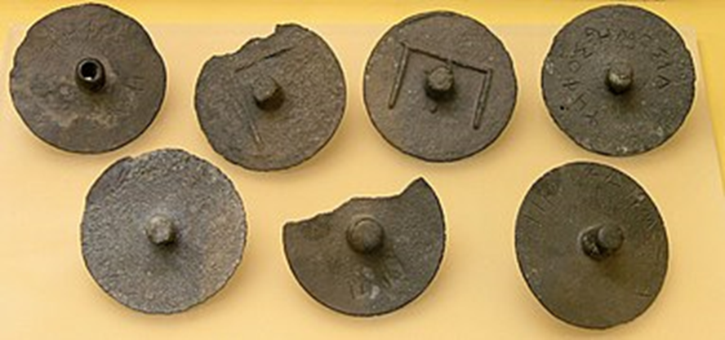
Εικόνα 5.6. Δικαστικές ψήφοι, περ. 300 π.Χ. Οι δικαστές σκέπαζαν την κορυφή της ψήφου για μυστικότητα όταν την έριχναν στην υδρία. Οι ψήφοι με συμπαγή κορυφή ήταν για την αθώωση του κατηγορουμένου, ενώ οι διάτρητες ήταν για την καταδίκη. Μουσείο Αρχαίας Αγοράς. Πηγή: https://commons.wikimedia.org/wiki/File:AGMA_Jetons_vote.jpg
Εικόνα με ένδειξη Creative Commons Attribution-Share Alike 2.5, τελ. προσπέλαση με επιβεβαίωση άδειας 25/12/2005.

5.4.3. Η δικαστική απόφαση

Μόλις ολοκληρώνονταν οι αγορεύσεις, οι διάδικοι, σύμφωνα με την αθηναϊκή δικονομία, είχαν το δικαίωμα να προβάλουν ένσταση για ψευδομαρτυρία κάποιου από τους μάρτυρες του αντιδίκου. Η ένσταση αυτή ονομαζόταν ἐπίσκηψις και αποτελούσε τη δήλωση του διαδίκου ότι θα ασκήσει αγωγή (δίκη ψευδομαρτυρίων) εναντίον του μάρτυρα. Μετά από αυτό το στάδιο η ακροαματική διαδικασία θεωρούνταν περαιωμένη και το δικαστήριο προχωρούσε στη λήψη της απόφασης, που γινόταν με μυστική ψηφοφορία. Πριν εισέλθουν οι δικαστές στο δικαστήριο, εφοδιάζονταν με ένα σύμβολο που καθόριζε τη θέση του στην αίθουσα. Μόλις ο κήρυκας τους καλούσε να ψηφίσουν, ο κάθε δικαστής έδινε το σύμβολο αυτό και έπαιρνε δύο στρογγυλές χάλκινες ψήφους. Οι ψήφοι δεν ήταν όμοιες, αλλά η μία είχε ένα συμπαγή άξονα στο κέντρο και ήταν υπέρ του διαδίκου που είχε αγορεύσει πρώτος, ενώ η άλλη είχε έναν διάτρητο άξονα και ήταν υπέρ του διαδίκου που μίλησε δεύτερος. Αυτές τις ψήφους έριχναν σε δύο υδρίες, μια χάλκινη και μία ξύλινη. Η πρώτη προοριζόταν για τις ψήφους που έκριναν την υπόθεση, ενώ η δεύτερη χρησίμευε απλώς για την εξασφάλιση της μυστικότητας και για την επιβεβαίωση του αριθμού των ψηφισάντων.
Ακολουθούσε η καταμέτρηση των ψήφων και όποιος διάδικος λάμβανε την απόλυτη πλειοψηφία των ψήφων (το 51%) κέρδιζε την υπόθεση. Στο σημείο αυτό, προκειμένου για ιδιωτικές δίκες ή για δημόσιες δίκες για τις οποίες ο νόμος προέβλεπε συγκεκριμένη ποινή (ἀτίμητοι ἀγῶνες), περατωνόταν η δίκη. Τέλος, όπως προαναφέρθηκε, στις δημόσιες γραφές, αν ο μηνυτής λάμβανε ποσοστό μικρότερο από το ένα πέμπτο των ψήφων, καταδικαζόταν σε χρηματική ποινή χιλίων δραχμών και στη μερική στέρηση των πολιτικών του δικαιωμάτων.

5.4.4. Τιμητός και ἀτίμητος ἀγών

Για ορισμένα αδικήματα οι αθηναϊκοί νόμοι προέβλεπαν συγκεκριμένη ποινή, ενώ για άλλες υποθέσεις ο νόμος χαρακτήριζε μια πράξη ως άδικη, αλλά άφηνε τον προσδιορισμό της ποινής στην κρίση του δικαστηρίου, με τη χαρακτηριστική φράση «να επιβληθεί όποια σωματική ή χρηματική ποινή θεωρείται σκόπιμη» (ὅ,τι χρὴ παθεῖν ἤ αποτῖσαι). Στην πρώτη περίπτωση, όταν η ποινή ήταν ορισμένη από το νόμο, αυτού του είδους η δίκη ονομαζόταν ἀτίμητος ἀγών, ενώ στη δεύτερη, όταν ο νόμος δεν προέβλεπε ορισμένη ποινή, η δίκη ονομαζόταν τιμητός άγών, επειδή η ποινή καθοριζόταν στο δικαστήριο με την διαδικασία της τιμήσεως.
Στους τιμητούς άγῶνες υπήρχε, συνεπώς, μια πρόσθετη διαδικασία, η διαδικασία της τιμήσεως, που ακολουθούσε την έκδοση της απόφασης. Όταν τελείωνε η ψηφοφορία των δικαστών σχετικά με την ενοχή ή όχι του κατηγορουμένου, αν η απόφαση ήταν καταδικαστική, τότε έπρεπε ο μηνυτής και ο κατηγορούμενος να προτείνουν από μία ποινή. Ακολουθούσε δεύτερη ψηφοφορία, στην οποία οι δικαστές ψήφιζαν είτε την ποινή που είχε προτείνει ο κατήγορος είτε αυτήν που είχε αντιπροτείνες ο κατηγορούμενος. Επιβαλλόταν η ποινή που είχε πλειοψηφήσει. Ας θυμηθούμε τι είχε γίνει στη δίκη του Σωκράτη, που είναι η πιο διάσημη υπόθεση τιμητοῦ ἀγῶνα. Η υπόθεση ήταν γραφή άσεβείας και εκδικάστηκε από δικαστήριο απαρτιζόμενο από πεντακόσιους έναν δικαστές, από τους οποίους οι διακόσιοι ογδόντα ψήφισαν καταδικαστικά, ενώ οι διακόσιοι είκοσι ένας αθωωτικά. Κατά τη διαδικασία της τιμήσεως που ακολούθησε την ανακοίνωση της καταδικαστικής απόφασης, οι κατήγοροι πρότειναν τη θανατική ποινή, ενώ ο Σωκράτης, αφού αρχικά κράτησε ειρωνική στάση δηλώνοντας ότι η μόνη ποινή που του αξίζει είναι να σιτίζεται τιμητικά στο Πρυτανείο, στη συνέχεια, μετά τις πιέσεις των φίλων του, αντιπρότεινε χρηματική ποινή ύψους τριάντα μνων. Τότε οι δικαστές αποσύρθηκαν για να ψηφίσουν για δεύτερη φορά, και στο αποτέλεσμα αυτής της ψηφοφορίας αποτυπώθηκε η αποδοκιμασία των δικαστών για τη στάση του κατηγορουμένου κατά την τίμησιν, αφού υπέρ της θανατικής ποινής ψήφισαν τριακόσιοι ογδόντα δικαστές και μόνον εκατόν σαράντα ένας υπέρ της χρηματικής ποινής.
Πρέπει επίσης να σημειωθεί ότι η τίμησις, δηλαδή η δεύτερη ψηφοφορία μετά την έκδοση της απόφασης, μπορούσε να χρησιμοποιηθεί εκτός από τις ποινικές υποθέσεις και σε ιδιωτικές δίκες. Αυτό συνέβαινε όταν το ύψος της αποζημίωσης που θα πλήρωνε ο εναγόμενος στον ενάγοντα, αν έχανε τη δίκη, δεν ήταν ορισμένο από το νόμο. Τότε ακολουθούσαν την ίδια διαδικασία όπως προκειμένου για την κατάγνωση της ποινής. Μετά την έκδοση της δικαστικής απόφασης, εφόσον δικαίωνε το αίτημα του εναγομένου, ακολουθούσαν οι προτάσεις των διαδίκων για το ύψος της ποζημίωσης. Στη δεύτερη ψηφοφορία, οι δικαστές έπρεπε να επιλέξουν μία από τις δύο προτάσεις και επιβαλλόταν το ποσό της ποζημίωσης που είχε λάβει τις περισσότερες ψήφους.

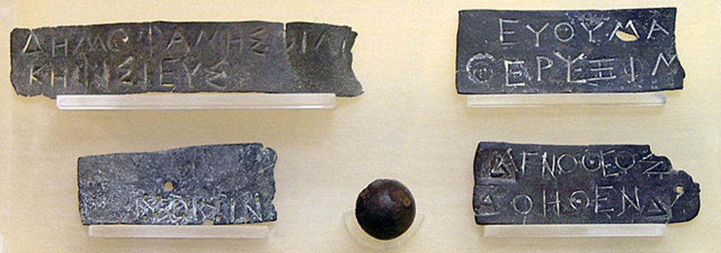
Εικόνα 5.7. Ορειχάλκινα πινάκια με το όνομα, το πατρώνυμο και τον δήμο που ανήκε ο πολίτης, για χρήση στην κλήρωση των πολιτών στα δικαστήρια. Μουσείο Αρχαίας Αγοράς. Πηγή: https://commons.wikimedia.org/wiki/File:AGMA_Pinakia.jpg Εικόνα με ένδειξη Creative Commons Attribution-Share Alike 2.5, τελ. προσπέλαση με επιβεβαίωση άδειας 24/12/2005.

5.4.5. Ποινές

Ο όρος «ποινικό δίκαιο» δεν υπήρχε στην αρχαιότητα, εντούτοις η έννοια του αδικήματος ήταν σαφής και είχε θεωρητική θεμελίωση από τους φιλοσόφους και κυρίως από τον Αριστοτέλη. Η αθηναϊκή νομοθεσία αναγνώριζε και ρύθμιζε ένα ευρύτατο φάσμα αδικημάτων, ενώ τα έννομα αγαθά που προστατεύονταν από το αθηναϊκό δίκαιο δεν διέφεραν από αυτά που προστατεύει το σύγχρονο δίκαιο, για παράδειγμα η ζωή, η σωματική ακεραιότητα, η τιμή, η οικογένεια η περιουσία, η πολιτεία και το πολίτευμα.
Οι ποινές που προβλέπονταν από το αθηναϊκό δίκαιο διακρίνονταν ανάμεσα σε αυτές που έπλητταν την προσωπικότητα και αυτές που έπλητταν την περιουσία του καταδικασθέντος. Η διάκριση αυτή αντικατοπτρίζεται στη χαρακτηριστική φράση των νόμων ὅ,τι χρὴ παθεῖν ἤ ἀποτῖσαι, όπου ο όρος παθεῖν αναφέρεται στις ποινές κατά της προσωπικότητας και ο όρος ἀποτῖσαι αφορά τις περιουσιακές ποινές. Στην κατηγορία των ποινών κατά της προσωπικότητας το αθηναϊκό δίκαιο περιλάμβανε τη θανατική ποινή, την εξορία και τη στέρηση των δικαιωμάτων του πολίτη (ἀτιμία), ενώ στις περιουσιακές ποινές ανήκαν οι χρηματικές ποινές και η ολική δήμευση της περιουσίας.
Η θανατική ποινή προβλεπόταν για σοβαρά εγκλήματα όπως η ανθρωποκτονία, η προδοσία και η ανατροπή του πολιτεύματος, αλλά μπορούσε να προταθεί από τον κατήγορο σε περιπτώσεις τιμητού αγώνος. Πράγματι, όπως μαθαίνουμε από τους σωζόμενους δικανικούς λόγους, στην πράξη κατά την τίμησιν συχνά οι κατήγοροι πρότειναν τη θανατική ποινή, ενώ οι κατηγορούμενοι που είχαν κριθεί ένοχοι αντιπρότειναν για τον εαυτό τους μια χρηματική ποινή, συνήθως αρκετά υψηλή ώστε να πείσει τους δικαστές να την ψηφίσουν. Ο συνήθης τρόπος εκτέλεσης της θανατικής ποινής, όταν αφορούσε αθηναίους πολίτες, ήταν η δηλητηρίαση με κώνειο. Το κώνειο χορηγούνταν μέσα στο δεσμωτήριο από τον δήμιο, παρουσία των συγγενών και φίλων του καταδικασθέντος. Αναφέρονται ακόμη δύο βίαιοι τρόποι εκτέλεσης της θανατικής ποινής, ο καταποντισμός και ο αποτυμπανισμός, οι οποίοι από ό,τι φαίνεται προορίζονταν για τους δράστες ιδιαίτερα απεχθών εγκλημάτων, τους λεγόμενους κακούργους, καθώς και για ξένους. Ο καταποντισμός γινόταν με την ώθηση του καταδίκου από ένα βράχο στο βάραθρο ή ὄρυγμα, όπου αναγκαστικέ έμενε άταφος. Ο αποτυμπανισμός έμοιαζε με τη σταύρωση των Ρωμαίων, καθώς ο κατάδικος ακινητοποιούνταν με πέντε σιδερένιους κλοιούς σε μια πλατιά σανίδα, η οποία στη συνέχεια στηνόταν όρθια, και αφηνόταν εκεί να πεθάνει.
Όσοι καταδικάζονταν σε εξορία έπρεπε να φύγουν εκτός των ορίων της Αττικής, και η εξορία διαρκούσε συνήθως για όλη τους τη ζωή. Οι ατίμητοι αγώνες όπου στον ένοχο επιβαλλόταν εξορία είναι λίγοι: πρόκειται κυρίως για τις βαριές σωματικές βλάβες, που εξισώνονταν με απόπειρα φόνου, και για το φόνο από αμέλεια, όπου η εξορία ήταν δυνατόν να μην εκτελεστεί, αν το θύμα πριν πεθάνει παρείχε τη συγγνώμη του στον δράστη, ή αν η συγγνώμη δινόταν αργότερα από τους συγγενείς του θύματος, οπότε ο εξόριστος επέστρεφε στην Αθήνα.
Η ἀτιμία αποτελούσε πλήρη στέρηση όλων των πολιτικών δικαιωμάτων, δηλαδή του δικαιώματος να μετέχει κάποιος στην Εκκλησία του Δήμου, στη Βουλή των Πεντακοσίων και στα δικαστήρια, καθώς και του δικαιώματος να αναλαμβάνει οποιοδήποτε αξίωμα. αλλά και να εισέρχεται στην Αγορά και στους λοιπούς δημόσιους χώρους. Πρόκειται επομένως για ποινή που επιβαλλόταν μόνο σε πολίτες και προβλεπόταν από το νόμο για αδικήματα που αποτελούσαν παραβίαση των καθηκόντων του πολίτη, όπως ήταν η λιποταξία και τα άλλα στρατιωτικά αδικήματα, η κακομεταχείριση των γονέων και η κατάχρηση της παρρησίας. Παράλληλα με την πλήρη, προβλεπόταν από τους νόμους και η επιβολή μερικής ατιμίας για ορισμένα αδικήματα, με την οποία ο ένοχος στερούνταν ορισμένα μόνο από τα δικαιώματά του, όπως οριζόταν από το νόμο. Τέλος, σε όσους είχαν οφειλές προς το δημόσιο επιβαλλόταν πλήρης ατιμία, η οποία όμως διαρκούσε για όσο χρόνο παρέμενε το χρέος και έπαυε με την εξόφλησή του, οπότε ο άτιμος αποκαθίστατο στα δικαιώματά του.
Όσον αφορά τις ποινές κατά της περιουσίας, οι χρηματικές ποινές ήταν πολύ συνηθισμένες στο αθηναϊκό δίκαιο, τόσο στους ατίμητους αγώνες, όσο και στους τιμητούς, οπότε κατά κανόνα προτείνονταν από τους κατηγορουμένους. Η καθολική δήμευση της περιουσίας προβλεπόταν ως παρεπόμενη ποινή μαζί με τη θανατική ή την εξορία, για τους δράστες σοβαρών εγκλημάτων.
Τέλος, η στέρηση της ελευθερίας, η οποία στη σύγχρονη εποχή είναι η συνηθέστερη ποινή (φυλάκιση ή κάθειρξη), στην αρχαιότητα αντίθετα δεν προβλεπόταν ως ποινή. Η κράτηση στη φυλακή υπήρχε, αλλά χρησιμοποιούνταν μόνον ως εξασφαλιστικό μέσο και όχι ως αυτούσια ποινική κύρωση. Στο δεσμωτήριο κρατούνταν οι μελλοθάνατοι μέχρι την εκτέλεση, οι δράστες αυτόφωρου εγκλήματος που είχαν συλληφθεί με ἀπαγωγή/ ἔνδειξιν/ἐφήγησιν μέχρι την διεξαγωγή της δίκης, καθώς και οι οφειλέτες του δημοσίου μέχρι να εξοφλήσουν το χρέος τους.

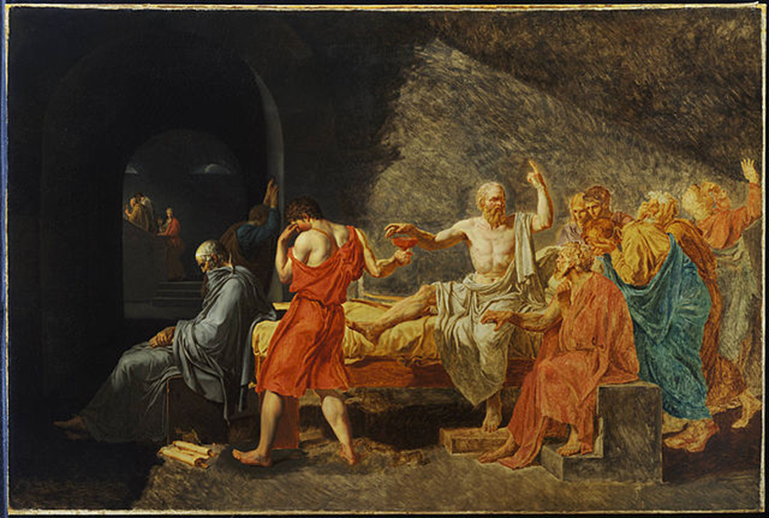
Εικόνα 5.8. Ο θάνατος του Σωκράτη, Πίνακας του Jacques-Louis David και του εργαστηρίου του (λίγο μετά το 1787). Σωκράτης ετοιμάζεται να πιει το κώνειο μετά την καταδίκη του σε θάνατο. Πηγή: https://commons.wikimedia.org/wiki/File:David_and_studio,_Jacques-Louis,_The_Death_of_Socrates,_after_1787.jpg
Εικόνα με ένδειξη public domain, τελ. προσπέλαση με επιβεβαίωση άδειας 16/01/2016.

5.4.6. Βασικές αρχές της αθηναϊκής δικονομίας

Σύμφωνα με όσα αναπτύχθηκαν μέχρι εδώ, μπορούμε να ανακεφαλαιώσουμε τις βασικές αρχές που διέπουν το αθηναϊκό δικονομικό σύστημα της κλασικής εποχής ως εξής:
1. Η συμμετοχή των πολιτών στην απονομή της δικαιοσύνης ήταν βασική αρχή της δημοκρατίας, στο πλαίσιο της γενικότερης αρχής ότι η συμμετοχή στην διαχείριση των κοινών είναι όχι μόνο δικαίωμα αλλά και υποχρέωση όλων των πολιτών.
2. Η κλήρωση για τα αξιώματα ήταν μία ακόμη βασική αρχή της δημοκρατίας, στο πλαίσιο της αντίληψης ότι όλοι οι πολίτες είναι ίσοι και ότι δεν χρειάζονται ειδικές γνώσεις για την άσκηση δημόσιων καθηκόντων. Οι πολίτες μάθαιναν να ασκούν την πολιτική μέσα από την εμπειρία και τη συμμετοχή σε όλα τα όργανα της πόλεως.
3. Τα δικαστήρια απαρτίζονταν από κληρωτούς πολίτες, σε μεγάλο αριθμό. Κάθε χρόνο κληρώνονταν 6000 πολίτες, μεταξύ αυτών που πληρούσαν τις προϋποθέσεις, οι οποίοι ασκούσαν δικαστικά καθήκοντα στη διάρκεια του έτους. Οι πολίτες που κληρώνονταν έδιναν τον δικαστικό όρκο. Τις ημέρες που υπήρχε δικάσιμος, γινόταν κλήρωση μεταξύ όσων ήταν παρόντες από τους 6000 για τη στελέχωση κάθε συγκεκριμένου δικαστηρίου.
4. Ο μεγάλος αριθμός των δικαστών αποτελούσε εγγύηση για την αμεροληψία και την αντικειμενικότητα της απόφασης, καθώς αποτύπωνε την αντίληψη του μέσου Αθηναίου και δυσκόλευε πιθανή δωροδοκία.
5. Επειδή δεν υπήρχε ανώτερο δικαστήριο από την Ηλιαία, όλες οι δίκες διεξάγονταν ενώπιόν της σε πρώτο και τελευταίο βαθμό. Η απόφαση των δικαστών ήταν οριστική και αμετάκλητη, και δεν υπήρχε έφεση εναντίον της.
6. Δεν επιτρεπόταν να γίνει ξανά δίκη για το ίδιο αντικείμενο (αρχή η οποία στο σύγχρονο δίκαιο είναι γνωστή ως ne bis in idem).
7. Όλες οι δικαστικές διαδικασίες κινούνταν ύστερα από πρωτοβουλία ενός πολίτη, είτε του έχοντος έννομο συμφέρον στις ιδιωτικές υποθέσεις (δίκες), είτε οποιουδήποτε πολίτη (βουλόμενος) σε δημόσιες υποθέσεις (γραφές). Στις δημόσιες υποθέσεις η έννοια του έννομου συμφέροντος επεκτεινόταν σε όλους τους πολίτες.
8. Η επίβλεψη της τήρησης των νόμων ήταν καθήκον του κάθε πολίτη και γι’ αυτόν το λόγο δεν υπήρχε εισαγγελική αρχή για τη δίωξη των αδικημάτων.
5. Δεν υπήρχε ομοδικία. Ο κάθε κατηγορούμενος δικαζόταν σε χωριστή δίκη, ακόμη κι αν αφορούσε αδίκημα που διαπράχθηκε από κοινού.

5.5. Η ΔΙΑΙΤΗΣΙΑ

5.5.1. Εισαγωγικά

Τόσο στην αρχαιότητα όσο και στην εποχή μας, η προσφυγή στο δικαστήριο μπορεί πολλές φορές να οδηγήσει σε χρονοβόρες και δαπανηρές διαδικασίες, γι’ αυτό και μπορεί να είναι προτιμότερη η φιλική επίλυση μιας ιδιωτικής διαφοράς. Στις μέρες μας, οι θεσμοί της διαιτησίας και της διαμεσολάβησης αποσκοπούν στην εξωδικαστική επίλυση των διαφορών, ωφέλιμη τόσο για τα δύο εμπλεκόμενα μέρη όσο και για την απονομή της δικαιοσύνης, που αποφορτίζεται από τον μεγάλο όγκο των υποθέσεων. Προκειμένου για ιδιωτικές διαφορές, η αθηναϊκή νομοθεσία της κλασικής εποχής προέβλεπε, εκτός από την προσφυγή στο δικαστήριο, και την δυνατότητα προσφυγής στη διαιτησία, είτε ιδιωτική είτε δημόσια. Ανάμεσα στα δύο είδη διαιτησίας του αθηναϊκού δικαίου υπήρχε μια κεφαλαιώδης διαφορά: ενώ η προσφυγή σε ιδιωτική διαιτησία αποτελούσε προαιρετική επιλογή των προσώπων που εμπλέκονταν σε μια διαφορά, η δημόσια διαιτησία αποτελούσε, από τον 4^{ο} αιώνα π.Χ. και έπειτα, υποχρεωτικό προστάδιο της εκδίκασης των ιδιωτικών υποθέσεων από το δικαστήριο.

5.5.2. Δημόσια διαιτησία

Μέχρι το τέλος του 5^{ου} αιώνα π.Χ., όλες οι ιδιωτικές υποθέσεις παραπέμπονταν από τους άρχοντες στο δικαστήριο. Αλλά ο μεγάλος φόρτος των δικαστηρίων ανέδειξε τη σημασία της εξωδικαστικής επίλυσης των διαφορών. Έτσι, το 399 π.Χ. έγινε μια σημαντική μεταρρύθμιση, που κατέστησε υποχρεωτική την παραπομπή του μεγαλύτερου μέρους των ιδιωτικών αγωγών σε δημόσια διαιτησία. Η υπαγωγή στη δημόσια διαιτησία αφορούσε τη μεγάλη πλειονότητα των ιδιωτικών υποθέσεων, εκείνων που από το νόμο υπάγονταν στην αρμοδιότητα των Τεσσαράκοντα, και αποτελούσε υποχρεωτικό στάδιο πριν από την παραπομπή στο δικαστήριο. Η δημόσια διαιτησία διεξαγόταν από δύο σώματα αρχόντων, τους Τεσσαράκοντα και τους Διαιτητές.
Οι Τεσσαράκοντα αποτελούσαν ένα σώμα αρχόντων που κληρώνονταν για ένα έτος, όπως όλα τα αξιώματα στην αθηναϊκή δημοκρατία. Ο θεσμός καταγόταν από τους παλιούς δικαστές κατά δήμους, οι οποίοι περιόδευαν στην ύπαιθρο και εκδίκαζαν επί τόπου τις ιδιωτικές διαφορές μεταξύ των πολιτών που κατοικούσαν εκεί. Το 403 π.Χ. ο αριθμός των δικαστών κατά δήμους αυξήθηκε, από τριάντα που ήταν μέχρι τότε, σε σαράντα. Έκτοτε, κάθε χρόνο κληρώνονταν τέσσερις πολίτες από κάθε φυλή, οι οποίοι στελέχωναν το σώμα των Τεσσαράκοντα. Κατά τον 4^{ο} αιώνα π.Χ. οι Τεσσαράκοντα ήταν πλέον οι αρμόδιοι άρχοντες για τις περισσότερες ιδιωτικές υποθέσεις (δίκαι), με εξαίρεση εκείνες που ρητά υπάγονταν στην αρμοδιότητα των Εννέα αρχόντων. Όταν η υπόθεση αφορούσε ποσόν κατώτερο των δέκα δραχμών, οι Τεσσαράκοντα δίκαζαν οι ίδιοι την υπόθεση, ενώ εάν το επίδικο αντικείμενο ήταν μεγαλύτερης αξίας, την παρέπεμπαν υποχρεωτικά σε δημόσιο διαιτητή.
Δημόσιοι διαιτητές, από την άλλη πλευρά, ήταν υποχρεωμένοι από το νόμο να διατελέσουν για ένα χρόνο όλοι οι Αθηναίοι πολίτες, μόλις έκλειναν τα εξήντα έτη. Εξαιρούνταν από αυτή την υποχρέωση των πολιτών προς την πόλιν όσοι κατείχαν κάποια άλλη αρχή εκείνο το έτος, καθώς και όσοι βρίσκονταν στο εξωτερικό. Οι δημόσιοι διαιτητές συγκαταλέγονταν στους κληρωτούς άρχοντες της πόλης και τα ονόματά τους αναγράφονταν κάθε χρόνο σε δημόσιο κατάλογο. Μεταξύ των επιγραφικών πηγών από την αρχαία Αθήνα σώζεται ο κατάλογος του έτους 325/4 π.Χ. όπου αναγράφοντα τα ονόματα εκατόν τριών διαιτητών.
Αν ένας πολίτης που είχε κληρωθεί αρνούνταν να αναλάβει τα καθήκοντά του, αντιμετώπιζε την ποινή της ἀτιμίας η οποία συνεπαγόταν την απώλεια των πολιτικών του δικαιωμάτων. Η ίδια ποινή επιβαλλόταν εξάλλου και σε όποιον διαιτητή δεν ασκούσε σωστά το λειτούργημά του. Η καταγγελία για πλημμελή εκτέλεση διαιτητικών καθηκόντων γινόταν ενώπιον του σώματος των διαιτητών με εἰσαγγελία εἰς τοὺς διαιτητάς.

5.5.3. Η διεξαγωγή της δημόσιας διαιτησίας

Λόγω του επίσημου χαρακτήρα της, η δημόσια διαιτησία διεξαγόταν σε δημόσιο χώρο, δεν είχε όμως τους χρονικούς περιορισμούς της δίκης στο δικαστήριο και μπορούσε να διαρκέσει περισσότερες από μία ημέρες. Αρχικά ο διαιτητής επιχειρούσε να συμβιβάσει τα δύο μέρη ώστε να μη χρειαστεί να εκδώσει απόφαση. Αν δεν το επιτύγχανε, όριζε την ημέρα κατά την οποία θα εξέδιδε την απόφαση. Αν ένας διάδικος δεν μπορούσε να παρευρεθεί, έπρεπε να υποβάλει αίτηση για αναβολή της ημερομηνίας (παραγραφή) με όρκο (ὑπωμοσία). Ο διαιτητής έκρινε αν οι λόγοι της αίτησης θα γινόταν παραδεκτοί. Ο ενάγων έπρεπε να καταβάλει αμοιβή μιας δραχμής για κάθε υπόθεση.
Μόλις εξέδιδε την απόφασή του, ο δημόσιος διαιτητής την κοινοποιούσε στους Τεσσαράκοντα. Σύμφωνα με το νόμο, η διαιτητική απόφαση δεν είχε δεσμευτικό χαρακτήρα παρά μόνον αν γινόταν δεκτή και από τα δύο μέρη. Κατά συνέπεια, αν ο ένας από τους διαδίκους δεν αποδεχόταν την απόφαση, οι Τεσσαράκοντα όφειλαν να εισαγάγουν την υπόθεση στο δικαστήριο της Ηλιαίας. Όλη η δικογραφία με τα έγγραφα και το αποδεικτικό υλικό που είχε προσκομισθεί στον διαιτητή κλείνονταν σε δύο πήλινα κιβώτια, τα οποία σφραγίζονταν μέχρι την ημέρα της δίκης, και διαβιβάζονταν στο δικαστήριο. Αυτό το υλικό αποτελούσε τη βάση για την απόφαση του δικαστηρίου, καθώς απαγορευόταν η προσκόμιση νέων στοιχείων.
Εκτός από την παραπομπή της υπόθεσης σε δίκη (ἔφεσις εἰς τὸ δικαστήριον) στην περίπτωση που ένα από τα μέρη δεν αποδεχόταν την απόφαση, υπήρχε η δυνατότητα ακύρωσης της απόφασης του δημόσιου διαιτητή, πράγμα που είχε ως αποτέλεσμα την επανεκκίνηση της διαιτησίας από την αρχή. Έτσι, η απόφαση του διαιτητή ακυρωνόταν όταν υποβαλλόταν καταγγελία εναντίον του διαιτητή (εἰσαγγελία) ενώπιον του σώματος των διαιτητών για κακοδικία. Επίσης ακύρωση χωρούσε όταν ασκούταν «ανακοπή ερημοδικίας», σε περίπτωση που δεν είχε γίνει δεκτό από τον διαιτητή το αίτημα αναβολής λόγω απουσίας του ενός διαδίκου. Ο διάδικος που ήταν απών και σε βάρος του οποίου εκδόθηκε η διαιτητική απόφαση είχε το δικαίωμα να κάνει προσφυγή ενώπιον των Τεσσαράκοντα μέσα σε προθεσμία δέκα ημερών από την έκδοση της απόφασης. Οι Τεσσαράκοντα καλούσαν τον προσφεύγοντα, ο οποίος έδινε όρκο και εξηγούσε τους λόγους της απουσίας του από τη διαιτησία. Εάν οι λόγοι αυτοί γίνονταν παραδεκτοί, οι Τεσσαράκοντα παρέπεμπαν εκ νέου την υπόθεση σε διαιτησία.

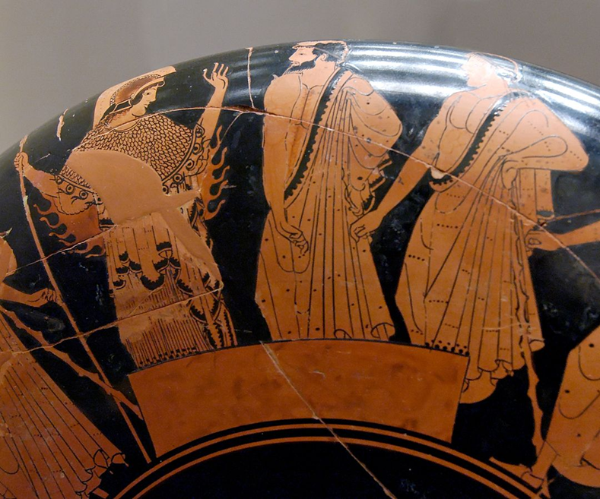
Εικόνα 5.9. Σκηνή ψηφοφορίας από αττική ερυθρόμορφη κύλικα, περ. 490-480 π.Χ. Οι Έλληνες στην Τροία ψηφίζουν για να αποφασίσουν αν τα όπλα του νεκρού Αχιλλέα θα τα πάρει ο Αίας ή ο Οδυσσέας, υπό την επίβλεψη τοξότη. Πηγή: https://commons.wikimedia.org/wiki/File:Voting_scene_BM_E69.jpg
Εικόνα με ένδειξη public domain, τελ. προσπέλαση με επιβεβαίωση άδειας 26/11/2006.

5.5.4. Ιδιωτική διαιτησία

Παράλληλα με τη δημόσια διαιτησία, που όπως προαναφέρθηκε, αποτελούσε από τον 4^{ο} αιώνα και έπειτα υποχρεωτικό στάδιο στις περισσότερες ιδιωτικές διαφορές, δύο άτομα που είχαν οποιαδήποτε αντιδικία μπορούσαν να προσφύγουν σε ιδιωτική διαιτησία αντί να απευθυνθούν στο δικαστήριο. Ιδίως υποθέσεις που αφορούσαν τη διαχείριση της περιουσίας ανηλίκου, τη διανομή κληρονομιαίας περιουσίας, το ύψος της προίκας, όπως και οι περιουσιακές διαφορές μεταξύ αδελφών, οι υποχρεώσεις των εγγυητών, τα δάνεια μεταξύ των μελών ενός συλλόγου, ακόμη και η εξύβριση, μπορούσαν να επιλυθούν εξωδικαστικά, αποφεύγοντας τη δικαστική αντιπαράθεση.
Σε αντίθεση με τον αγωνιστικό χαρακτήρα της δημόσιας απονομής της δικαιοσύνης, η ιδιωτική διαιτησία στηριζόταν στην αμοιβαία εμπιστοσύνη μεταξύ των δύο μερών που επιλέγουν από κοινού τον διαιτητή ανάμεσα στα πρόσωπα του περιβάλλοντός τους, στις συμβουλές του οικογενειακού και κοινωνικού κύκλου τους καθενός και στη διαλλακτικότητα. Αυτό αντικατοπτρίζεται και στην ορολογία που χρησιμοποιείται στις πηγές, όπου οι ιδιωτικοί διαιτητές πολλές φορές αναφέρονται ως «φίλοι». Άλλωστε στην ιδιωτική διαιτησία όλοι μπορούσαν να έχουν πρόσβαση, τόσο οι πολίτες, όσο και οι μέτοικοι, οι ξένοι, οι απελεύθεροι, ακόμη και οι γυναίκες και οι ανήλικοι,
Στους δικανικούς λόγους των ρητόρων του τέταρτου αιώνα π.Χ. γίνονται συχνά αναφορές στην προσφυγή σε ιδιωτική διαιτησία, που άλλοτε είχε αίσια κατάληξη και άλλοτε δεν κατόρθωνε να συμβιβάσει τα δύο μέρη, με αποτέλεσμα η υπόθεση να καταλήξει στο δικαστήριο. Ο λόγος του Λυσία 32 Κατά Διογείτονος μας πληροφορεί ότι ιδιωτική διαιτησία είχε διεξαχθεί για μια υπόθεση κακοδιαχείρισης της περιουσίας από τον επίτροπο, η οποία κατέληξε στην άσκηση δίκης ἐπιτροπῆς, ενώ από το λόγο του Δημοσθένη 55 Προς Καλλικλέα μαθαίνουμε ότι, πριν από την άσκηση της αγωγής για πρόκληση καταστροφών σε χωράφι με δίκη βλάβης, τα δύο μέρη είχαν επιχειρήσει να επιλύσουν τη διαφορά τους εξωδικαστικά. Παρόμοιες πληροφορίες αντλούνται και από άλλους λόγους του Δημοσθένη (π.χ. 33 Προς Απατούριον, 59 Κατά Νεαίρας κλπ.). Μια ακόμη σημαντική πηγή των γνώσεών μας για την ελευθερία και την έλλειψη τυπικότητας στη διεξαγωγή της ιδιωτικής διαιτησίας είναι η κωμωδία του Μενάνδρου με τον τίτλο Ἐπιτρέποντες, ολόκληρη η υπόθεση της οποίας περιστρέφεται γύρω από μια διαιτησία.

5.5.5. Η διεξαγωγή της ιδιωτικής διαιτησίας

Προκειμένου να ξεκινήσει μια ιδιωτική διαιτησία, χρειαζόταν η συμφωνία των δύο μερών, που ονομαζόταν συνθήκη και μπορούσε να είναι είτε έγγραφη είτε και προφορική. Η προφορική συμφωνία συνήθως καταρτιζόταν για μεγαλύτερη ασφάλεια ενώπιον μαρτύρων, ήταν δυνατόν όμως να γίνει και χωρίς δημοσιότητα, ενώ σε περίπτωση που ήταν έγγραφη, η συμφωνία συνηθιζόταν να παρακατατίθεται σε ένα τρίτο πρόσωπο που την φύλασσε. Στη συμφωνία ορίζονταν όλοι οι όροι σύμφωνα με τους οποίους θα διεξαγόταν η διαιτησία, και ιδίως ο ορισμός του διαιτητή, ο προσδιορισμός του αντικειμένου της διαφοράς και ο τρόπος με τον οποίο θα εκτελούνταν η απόφαση του διαιτητή. Στην ιδιωτική διαιτησία δεν ίσχυαν οι περιορισμοί που προβλέπονταν νομοθετικά για τη δημόσια διαιτησία, είτε αυτοί αφορούσαν το πρόσωπο του διαιτητή είτε τη διαδικασία επίλυσης της διαφοράς. Έτσι, η συναίνεση των δύο μερών ήταν εκείνη που καθόριζε ποιος ή ποιοι θα ήταν οι διαιτητές, αφού δινόταν η δυνατότητα να είναι περισσότεροι του ενός, ενώ επιτρεπόταν να επιλεγεί όχι μόνον Αθηναίος πολίτης, αλλά και μέτοικος ή ακόμη και ξένος, απαγορευόταν όμως ο διαιτητής να είναι δούλος ή γυναίκα. Εάν είχε ήδη αρχίσει δικαστική διαδικασία ενώπιον του αρμόδιου άρχοντα, αυτή έπαυε με την κοινοποίηση της συμφωνίας για διαιτησία.
Πριν από την έναρξη της διαιτησίας οι διαιτητές έδιναν όρκο ότι θα κρίνουν δίκαια και αμερόληπτα. Η διαδικασία στην ιδιωτική διαιτησία ήταν πολύ ευέλικτη και προσομοίαζε περισσότερο με μια διαπραγμάτευση σε οικογενειακό ή φιλικό πλαίσιο παρά με δικαστική διαμάχη. Δικανικοί λόγοι δεν εκφωνούνταν, και ο διαιτητής ήταν ελεύθερος να δίνει τον λόγο και να κάνει ερωτήσεις κατά την κρίση του. Ο νόμος όριζε ότι η κρίση του ιδιωτικού διαιτητή είναι δεσμευτική για τα δύο μέρη. Παρόλα αυτά όμως, όπως μαρτυρούν οι πηγές μας, αρκετές φορές οι διάδικοι έβρισκαν τρόπους να παρακάμψουν τη δεσμευτικότητα της απόφασης, όταν θεωρούσαν ότι δεν τους ευνοεί, και να προσφύγουν στο δικαστήριο.

ΛΕΞΕΙΣ-ΚΛΕΙΔΙΑ
Δικαστήριο, Δίκη, Γραφή, Εισαγγελία, Ηλιαία, Ηλιαστικό δικαστήριο, Διαιτησία, Τεσσαράκοντα.

ΒΙΒΛΙΟΓΡΑΦΙΑ/ΑΝΑΦΟΡΕΣ

Αδάμ-Μαγνήσαλη, Σ., Η απονομή της δικαιοσύνης στην αρχαία Αθήνα, Αθήνα 2008.
Ακαδημία Αθηνών, Η αθηναϊκή δημοκρατία. Μελέτες για το πολίτευμα και την ιδεολογία των Αθηναίων, Αθήνα 1995.
Biscardi, A., Αρχαίο Ελληνικό Δίκαιο, μτφ. Παν. Δημάκης, Αθήνα 1998.
Bonner, R. J. – G. Smith, The Administration of Justice from Homer to Aristotle, Chicago 1930-1938.
Γιούνη, Μ. Σ., «Αρχαία Ελληνικά δικαστήρια», Ιστορικά 183 (2-5-2003), 12-17.
Γιούνη, Μ. Σ., Νόμος Πόλεως. Δικαιοσύνη και νομοθεσία στην αρχαία ελληνική πόλιν. Ι. Οι αρχαϊκοί χρόνοι, Θεσσαλονίκη 2006.
Γιούνη, Μ. Σ., Ιστορία δικαίου και πολιτικών θεσμών στην αρχαιότητα, Αθήνα – Θεσσαλονίκη 2017.
Δέλιος, Α., “Τα δικαστήρια στην αρχαία Αθήνα”, Ιστορικά Θέματα 162 (2016), 10-22.
Δέλιος, Α. “The ἄτεχνοι and ἔντεχνοι πίστεις in Isaeus’ speech “On the estate of Menecles”, στο Δ. Μπαμπινιώτης – Χ. Φίλιος – Β. Χατζηιωάννου, Τιμητικός Τόμος Κωνσταντίνου Καλαβρού, Αθήνα 2021.
Hansen, M. H., The Athenian Democracy in the Age of Demosthenes, Oxford 1991.
Harrison, A.R.W., The Law of Athens. I. The Family and Property. II. Procedure, Oxford 1968-1971.
Humbert, M., Πολιτικοί και Κοινωνικοί Θεσμοί της Αρχαιότητας, μτφ. Ι. Τζαμτζής, Αθήνα-Θεσσαλονίκη 2012.
Καραμπάτσου Χ., Το δικαστήριο της Ηλιαίας, Κομοτηνή 2018 (διδακτορική διατριβή).
MacDowell, D.M., To Δίκαιο στην Αθήνα των κλασικών χρόνων, μτφ. Γ. Μαθιουδάκη, Αθήνα 1986.
Mossé, C., Αθήνα. Ιστορία μιας δημοκρατίας, Αθήνα 1983.
Νάκος, Γ.Π., Ιστορία ελληνικού και ρωμαϊκού δικαίου, Θεσσαλονίκη 1993.
Παπακωνσταντίνου Κ., Συμβολή στη μελέτη των λειτουργιών της δικαστικής απόφασης στην αρχαία Ελλάδα, Θεσσαλονίκη 2015.
Παπακωνσταντίνου Κ., Συμβολή στη μελέτη των λειτουργιών της δικαστικής απόφασης στην αρχαία Ελλάδα, ΙΙ. Η πρᾶξις, Θεσσαλονίκη 2021.
Σακελλαρίου, Μ. Β., Η αθηναϊκή δημοκρατία, Ηράκλειο 2004.
Sinclair, R. K., Δημοκρατία και συμμετοχή στην αρχαία Αθήνα, Αθήνα 1997.
Τρωιάνος, Σ. & Ι. Βελισσαροπούλου-Καράκωστα, Ιστορία Δικαίου. Από την αρχαία στη νεώτερη Ελλάδα, Αθήνα-Κομοτηνή 1997.
Todd, S. C., The Shape of Athenian Law, Oxford 1993.

Ιστογραφία
https://repository.kallipos.gr/bitstream/11419/5271/5/Istoria_Dikaiou-KOY.pdf

ΔΙΑΔΡΑΣΤΙΚΕΣ ΑΣΚΗΣΕΙΣ ΑΥΤΟΑΞΙΟΛΟΓΗΣΗΣ ΚΑΙ ΕΜΒΑΘΥΝΣΗΣ

Άσκηση 1.
Τον 5^{ο} αιώνα π.Χ., ο Αθηναίος πολίτης Αρίστιππος αποφάσισε να κατασκευάσει μια αποθήκη στην αυλή του σπιτιού του, στο σημείο που συνόρευε με το οικόπεδο του γείτονά του, Δικαιόπολι, αλλά ένα τμήμα της αποθήκης χτίστηκε επάνω στο γειτονικό οικόπεδο. Ο Δικαιόπολις θέλει να γκρεμιστεί το μέρος της αποθήκης που βρίσκεται στο δικό του ακίνητο και να αποκατασταθεί η καταπάτηση των ορίων του οικοπέδου του. Με βάση όσα αναλύθηκαν στο παρόν κεφάλαιο, ποιες δυνατότητες δίνει η αθηναϊκή νομοθεσία στον Δικαιόπολι για να βρεθεί μια λύση στη διαφορά;

Άσκηση 2.
Αντιστοιχίστε τα παρακάτω ένδικα μέσα με το περιεχόμενό τους:
Α. Δίκη α. Δεν ήταν ένδικο μέσο
Β. Γραφή β. Ασκούνταν μόνο από τον ενδιαφερόμενο
Γ. Εισαγγελία γ. Αφορούσε σοβαρά πολιτικά εγκλήματα
Δ. Καταγγελία δ. Ασκούνταν από οποιονδήποτε πολίτη

Άσκηση 3.
Το 380 π.Χ., ο Αρίσταρχος, ένας Αθηναίος πολίτης, αντιλαμβάνεται ότι ο συμπολίτης του Εφιάλτης, που είχε σταλεί την προηγούμενη χρονιά ως πρέσβης της Αθήνας στον βασιλιά της Μακεδονίας, είχε δωροδοκηθεί από τον βασιλιά και γι’ αυτόν το λόγο δεν υπερασπίστηκε σωστά τα συμφέροντα της πόλης του. Ο Αρίσταρχος θεωρεί ότι ο Εφιάλτης πρέπει να τιμωρηθεί για τη δωροδοκία, που είναι ένα σοβαρό αδίκημα, και επιθυμεί την τιμωρία του. Ποιες ενέργειες πρέπει να κάνει;

Μελέτη υπόθεσης 1.
Αφού διαβάσετε το έργο του Μενάνδρου Επιτρέποντες, συζητήστε κατά πόσο πρόκειται για ιδιωτική ή δημόσια διαιτησία, αναφέροντας όλα τα στοιχεία της διαιτησίας που υπάρχουν στο κείμενο του έργου.

Μελέτη υπόθεσης 2.
Δύο σύντομοι λόγοι του Λυσία, ο 22 περί των σιτοπωλών και ο 24 υπέρ του αδυνάτου προσφέρονται για την μελέτη του δικονομικού συστήματος της Αθήνας.
Αφού τους διαβάσετε, συζητήστε το είδος της υπόθεσης, τα αποδεικτικά μέσα που χρησιμοποιήθηκαν, τις συνέπειες για τον διάδικο που νίκησε και για τον διάδικο που ηττήθηκε αντίστοιχα, καθώς και τον εναλλακτικό τρόπο που υπήρχε στο αθηναϊκό σύστημα αντί της προσφυγής στο δικαστήριο.

Μελέτη υπόθεσης 3.
Η ταινία «Οι 12 Ένορκοι» που γυρίστηκε το 1954 από τον Sidney Lumet, ενώ αργότερα έγινε remake και θεατρικό έργο που παίζεται ακόμη με μεγάλη επιτυχία, δείχνει τη διαδικασία της ομόφωνης λήψης απόφασης από τους ενόρκους σε δίκη ανθρωποκτονίας στις Η.Π.Α. της δεκαετίας του 1950. Μπορείτε να βρείτε την υπόθεση του έργο στον υπερσύνδεσμο:
https://www.mixanitouxronou.gr/12-enorki-to-ergo-pou-sokare-akoma-ke-tous-dikastes-ke-katedixe-ton-ratsismo-stin-aponomi-tis-dikeosinis-apo-ton-chenri-fonta-sto-theatro-alkmini-i-elliniki-ekdochi-pou-agapise-to-kino/
Αφού διαβάσετε την υπόθεση, συζητήστε τις ομοιότητες και τις διαφορές των αμερικανών ενόρκων με τους δικαστές της Ηλιαίας;

Μελέτη υπόθεσης 4.
Η δίκη του Σωκράτη, που έγινε το 399 π.Χ. στο δικαστήριο της Ηλιαίας και είχε ως αποτέλεσμα την θανατική του καταδίκη, έχει δώσει το ερέθισμα για μια τεράστια βιβλιογραφία, καθώς και για πολλές απόπειρες αναπαραγωγής της δίκης στη σύγχρονη εποχή, τόσο στην Ελλάδα όσο και στο εξωτερικό. Αφού παρακολουθήσετε το βίντεο της δίκης του Σωκράτη που παρουσιάστηκε στη Στέγη Γραμμάτων και Τεχνών στις 25 Μαΐου 2012 στον υπερσύνδεσμο https://www.youtube.com/watch?v=gLXPjYtBKHk, με βάση τα όσα εκτέθηκαν στο παρόν κεφάλαιο, να εντοπίσετε τις δικονομικές διαφορές ανάμεσα στο δικαστήριο του βίντεο και το ηλιαστικό δικαστήριο που δίκασε τον Σωκράτη, ως προς τη σύνθεση του δικαστηρίου, την εκπροσώπηση, την ακροαματική διαδικασία και τον τρόπο λήψης της απόφασης. Επίσης, να σχολιάσετε την απόφαση του δικαστηρίου από τη σκοπιά του αθηναϊκού δικαίου.

ΑΠΑΝΤΗΣΕΙΣ ΣΤΙΣ ΑΣΚΗΣΕΙΣ ΑΥΤΟΑΞΙΟΛΟΓΗΣΗΣ ΚΑΙ ΕΜΒΑΘΥΝΣΗΣ

Άσκηση 1.
Ο Δικαιόπολις μπορεί να προσφύγει στον αρμόδιο άρχοντα και να ασκήσει αγωγή (δίκη) κατά του γείτονά του για καταπάτηση των ορίων του οικοπέδου του. Θα ακολουθήσουν τα στάδια της κλήτευσης και της προδικασίας, και στη συνέχεια η υπόθεση θα εκδικαστεί από το δικαστήριο της Ηλιαίας με σύνθεση διακοσίων ενός δικαστών. Εναλλακτικά, μπορεί να καλέσει τον γείτονά του να υποβάλουν τη διαφορά σε ιδιωτική διαιτησία.

Άσκηση 2.
Α—β
Β—δ
Γ—γ
Δ—α

Άσκηση 3.
Θα πρέπει να καταθέσει μήνυση για δημόσιο αδίκημα (γραφή) στον αρμόδιο άρχοντα και να κλητεύσει τον Εφιάλτη. Αφού ολοκληρωθεί η προδικασία ενώπιον του άρχοντα, η υπ΄θεση θα παραπεμφθεί στο δικαστήριο της Ηλιαίας με σύνθεση πεντακοσίων ενός δικαστών τουλάχιστον.

